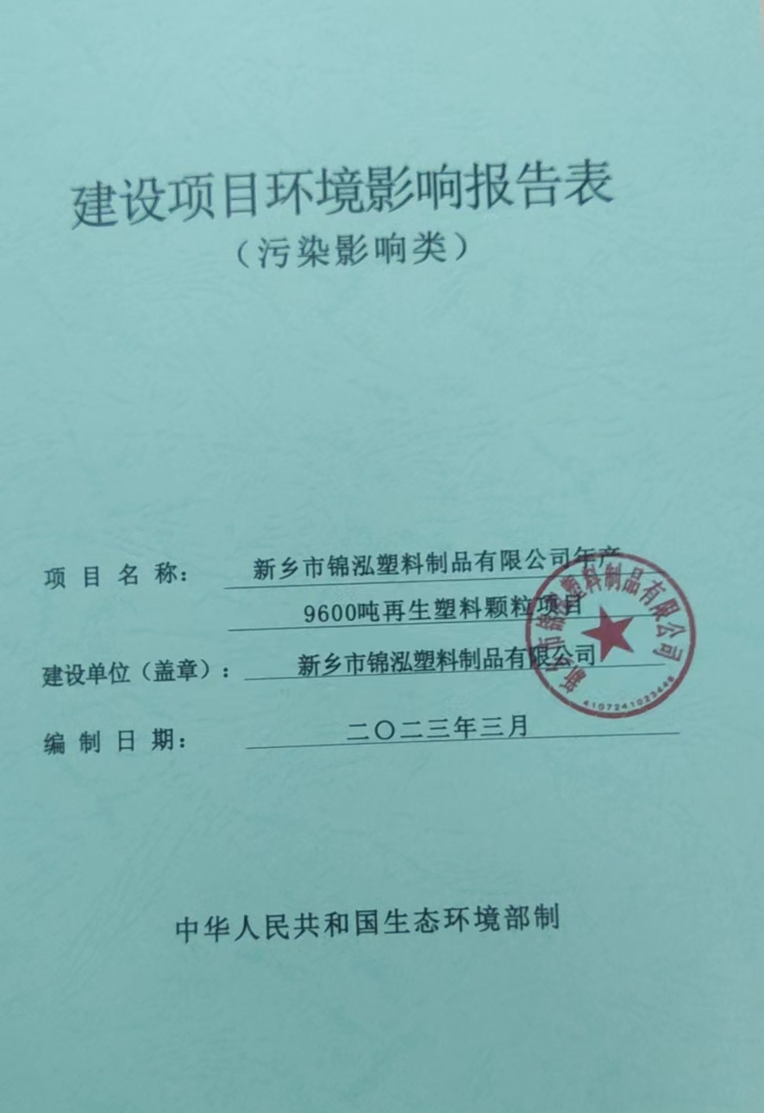
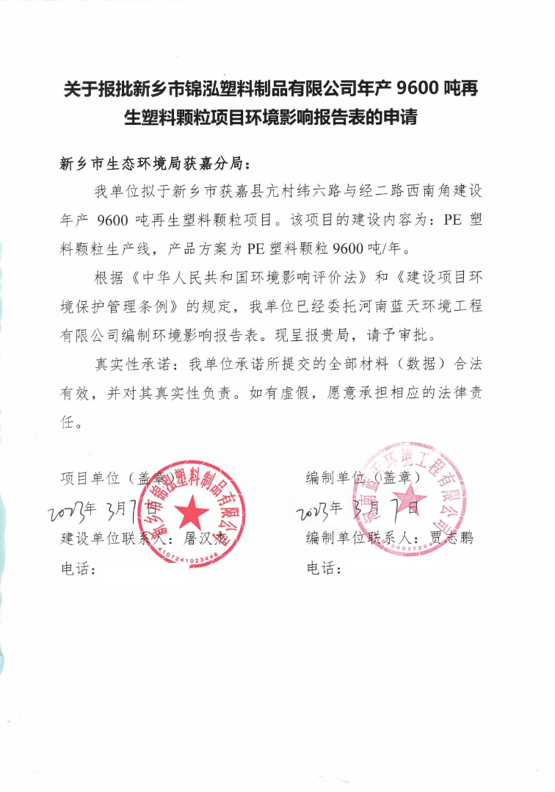
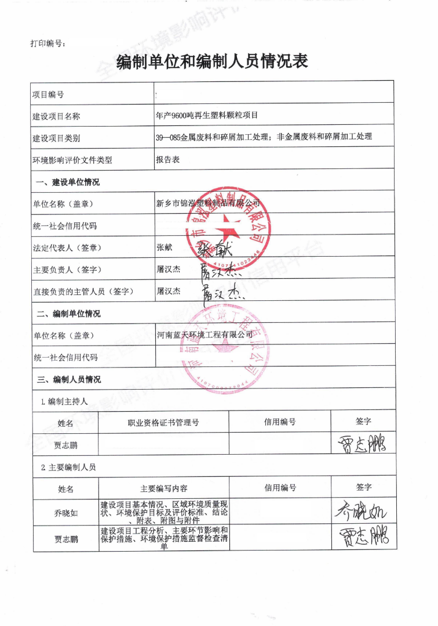
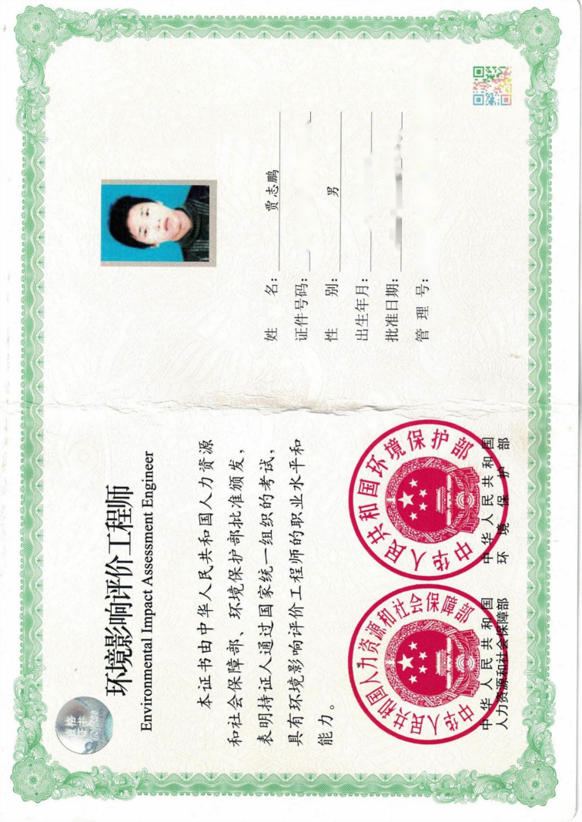
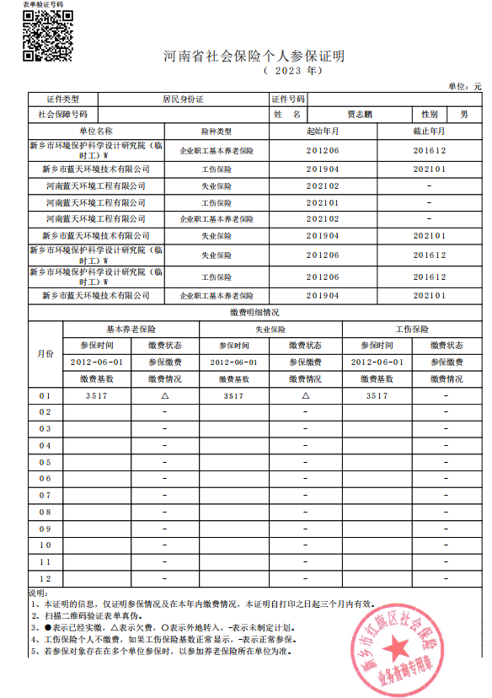
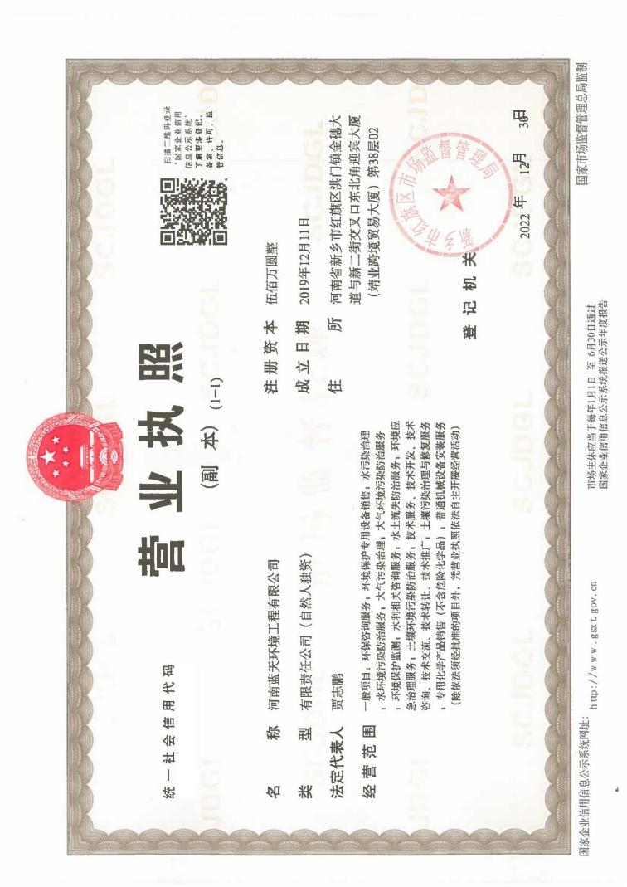

一、建设项目基本情况
建设项目名称 | 年产9600吨再生塑料颗粒项目
项目代码 | /
建设单位联系人 | 屠汉杰 | 联系方式 | /
法人代表 | 张献
建设地点 | 新乡市获嘉县产业集聚区南区纬六路与经二路西南角
地理坐标 | （经度 113 度 42 分 14.252 秒，纬度 35 度 6 分 6.146 秒）
国民经济  行业类别 | C4220非金属废料和碎屑加工处理 | 建设项目  行业类别 | 三十九、废弃资源综合利用业42：第85条“非金属废料和碎屑加工处理422”
建设性质 | ☑新建（迁建）  □改建  □扩建  □技术改造 | 建设项目  申报情形 | ☑首次申报项目  □不予批准后再次申报项目  超五年重新审核项目  □重大变动重新报批项目
项目审批（核准/备案）部门 | 获嘉县发展和改革委员会 | 项目审批（核准/备案）文号 | /
总投资（万元） | 1800（税收90万元） | 环保投资（万元） | 90
环保投资占比（%） | 5 | 施工工期 | 2022年11月-2023年2月
是否开工建设 | ☑否  是： | 用地（用海）  面积（m²） | 3297.13
专项评价设置情况 | 无
规划情况 | 1、规划文件名称：《获嘉县产业集聚区总体发展规划（2016-2020）》  2、审批机关：河南省发展和改革委员会  3、审批文件名称及文号：《获嘉县产业集聚区总体发展规划（2016-2020）》豫发改工业[2016]594号
规划环境影响评价情况 | 1、规划环境影响评价文件：《获嘉县产业集聚区总体发展规划（2016-2020）环境影响报告书》  2、召集审查机关：河南省环境保护厅  3、审批文件名称及文号：《获嘉县产业集聚区总体发展规划（2016-2020）环境影响报告书的审查意见》，豫环函[2019]53号
规划及规划环境影响评价符合性分析 | 1、本项目与新乡市获嘉县产业集聚区准入条件和负面清单相符性分析  （1）本项目位于新乡市获嘉县产业集聚区南区纬六路与经二路西南角，属于新乡市获嘉县产业集聚区南区，项目与获嘉县产业集聚区南区准入条件对照分析如下。  表1 与集聚区环境保护准入条件相符性分析一览表  准入条件 本项目情况 相符性  （1）鼓励产业集聚区北区城南片区发展以新材料为主要发展方向的化工项目，在原化工产业的基础上，积极发展高分子粘合剂、涂料、环保基料，以及先进陶瓷材料。北区城东片区在原装备制造产业基础上，优先引进科技含量高、污染小、能耗低，生产工艺、设备处于先进水平的项目入区，鼓励集聚区引进以集中喷涂、集中电镀为发展方向的项目入驻（建议集中喷涂、集中电镀项目个数分别控制在1~2个）。南区以现代家居产业为主导，带动发展纺织服装产业。 本项目位于新乡市获嘉县产业集聚区南区纬六路与经二路西南角，属于新乡市获嘉县产业集聚区南区，属于非金属废料和碎屑加工处理项目，产品为PE塑料颗粒，与集聚区规划主导产业不冲突，允许入驻。 符合  （2）鼓励集聚区北区城南片区现有煤化工企业对现有项目实施提标改造、节能减排，提升改造应严格落实《河南省传统煤化工行业转型发展行动方案（2018-2020年）》（豫政办[2018]82号）要求；鼓励引进以集聚区北区城南片区现有煤化工产品为原料的具有高附加值、低环境污染的下游产品生产项目。 本项目位于新乡市获嘉县产业集聚区南区纬六路与经二路西南角，属于新乡市获嘉县产业集聚区南区范围，不属于北区。 /  （3）新、改扩建项目必须符合国家、省市产业政策及相关行业准入要求，清洁生产水平达到国内先进水平。 本项目为新建项目，属于《产业结构调整指导目录（2019年本）》中鼓励类建设项目，符合国家、省市产业政策及相关行业准入要求，清洁生产水平达到国内先进水平。 符合  （4）鼓励发展符合集聚区功能布局和产业规划，采用先进生产工艺和设备、自动化程度高，具有可靠的污染治理技术或轻污染项目。 本项目位于新乡市获嘉县产业集聚区南区纬六路与经二路西南角，属于新乡市获嘉县产业集聚区南区，占地属于规划的二类用地。项目废气、废水、噪声经过治理后均可达标排放，固废处置措施可行，不属于重污染项目。 符合  （5）鼓励污水深度治理、中水回用项目、资源综合利用项目入驻。 本项目不涉及 符合  （6）建设项目用地应满足集聚区土地利用规划要求，投资强度满足《河南省工业项目建设用地控制指标》的要求。 本项目所占用地属于二类工业用地，符合集聚区土地利用规划，投资强度满足《河南省工业项目建设用地控制指标》的要求。 符合  （2）本项目厂址位于新乡市获嘉县产业集聚区南区纬六路与经二路西南角，属于新乡市获嘉县产业集聚区南区，本项目与获嘉县产业集聚区南区负面清单对比分析如下：  表2 与集聚区负面清单相符性分析一览表  类型 负面清单 本项目情况 对比结果  限制类 1、空间布局及土地规划：限制与集聚区土地利用规划不相符的现有企业进行扩建； 2、产业政策及行业准入：限制发展原料和产品为非环境友好型的项目； 3、污染物排放及资源利用：限值污染物防治和资源利用技术不成熟、污染物不能达标排放的项目； 4、环境风险：限值新建无可靠风险防范措施且存在重大危险源项目。 1、本项目所占用地符合获嘉县产业集聚区土地利用规划； 2、本项目所用原料和产品均为环境友好型； 3、本项目污染物防治和资源利用技术成熟、污染物能达标排放； 4、项目不存在重大风险源。 不属于限制类  禁止类 1、空间布局及土地规划：禁止入驻不符合土地利用规划的项目； 2、产业政策及行业准入：禁止新建国家《产业结构指导目录（2011年本）》（2013年修正）中限制类和淘汰类的建设项目。禁止建设使用高VOCs含量的溶剂型涂料，油墨和黏胶剂等项目； 3、污染物排放及资源利用：禁止新建燃煤锅炉项目； 4、环境风险：禁止新建与环境敏感目标间距不能满足建设项目环评文件或者行业规定的防护距离要求的项目。 1、本项目所占用地符合集聚区土地利用规划； 2、本项目属于《产业结构指导目录（2019年本）》中鼓励类建设项目，不属于限制类和淘汰类建设项目。本项目不涉及涂料、油墨和黏胶剂； 3、本项目不涉及燃煤锅炉； 4、项目与环境敏感目标间距能满足建设项目环评文件和行业规定的防护距离要求。 不属于禁止类  根据《获嘉县产业集聚区（南区）规划用地布局图》（2016-2020）显示，本项目选址为二类工业用地（见附图二），符合集聚区用地规划。  2、本项目与获嘉县产业集聚区总体发展规划环评结论及审查意见的相符性分析  表3 与集聚区规划环评结论及审查意见相符性分析一览表  序号 规划环评结论及审查意见 本项目情况 相符性  1 （三）严格产业的环境准入，引进项目的生产工艺、设备、污染治理技术，以及单位产品能耗、物耗、污染物排放和资源利用率均需达到同行业国际先进水平，积极推进产业的技术进步和园区循环化改造。 本项目属于非金属废料和碎屑加工处理项目，生产工艺、设备、污染治理技术以及单位产品能耗、物耗、污染物排放和资源利用率均达到同行业国际先进水平。 符合  2 （四）落实污染物排放总量控制要求，采取有效措施减少SO₂、NO_{X}、VOC、COD、氨氮、重金属等污染物的排放量，切实维护和改善区域环境质量和生态功能。 本项目严格落实污染物排放总量控制要求，采用“工业高压静电油烟净化装置+活性炭吸附/脱附-催化燃烧装置”治理措施，有效减少VOC排放量，并采用覆膜袋式除尘器治理措施减少颗粒物排放量。 符合
其他符合性分析 | 1、与《建设项目环境影响评价分类管理名录》（2021年版）相符性分析  经查阅《建设项目环境影响评价分类管理名录》（2021版），本项目属于三十九项“废弃资源综合利用业42”第85条“非金属废料和碎屑加工处理422”。名录规定：“废电池、废油加工处理”的项目需要编制环境影响报告书，“废弃电器电子产品、废机动车、废电机、废电线电缆、废钢、废铁、金属和金属化合物矿灰及残渣、有色金属废料与碎屑、废塑料、废轮胎、废船、含水洗工艺的其他废料和碎屑加工处理（农业生产产生的废旧秧盘、薄膜破碎和清洗工艺的除外）”的项目需要编制环境影响报告表。本项目原料为地膜、大棚膜等，生产工艺为原料-粉碎-清洗-甩干-熔融 -造粒-切粒-包装-入库，按要求需编制环境影响报告表。  2、与产业政策相符性分析  经查阅《产业结构调整指导目录（2019年本）》，本项目符合属于第一类鼓励类四十三、环境保护与资源节约综合利用第27条（废旧木材、废旧电器电子产品、废印刷电路板、废旧电池、废旧船舶、废旧农机、废塑料、废旧纺织品及纺织废料和边角料、废（碎）玻璃、废橡胶、废弃油脂等废旧物资等资源循环再利用技术、设备开发及应用），属于鼓励类。本项目已通过获嘉县发展和改革委员会备案，项目代码为：-----。  本项目情况与产业政策相符性见下表。  表4 项目与产业政策相符性分析  类别 条款 内容 本项目情况 相符性  鼓励类 四十三、环境保护与资源节约综合利用 27、废旧木材、废旧电器电子产品、废印刷电路板、废旧电池、废旧船舶、废旧农机、废塑料、废旧纺织品及纺织废料和边角料、废（碎）玻璃、废橡胶、废弃油脂等废旧物资等资源循环再利用技术、设备开发及应用 本项目为年产9600吨再生塑料颗粒项目，利用废旧的地膜、大棚膜经过清洗、粉碎、融化等工序后进行造粒，属于废旧资源综合利用 属于  限制类 / 查无相关对应条款 本项目为年产9600吨再生塑料颗粒项目 不属于  淘汰类 落后生产工艺装备 / 查无相关对应条款 本项目设备为粉碎机、造粒机等 不属于  落后产品 / 查无相关对应条款 本项目产品为PE塑料颗粒  3、与当地建设相符性分析  （1）本项目租赁河南佳盈实业有限公司现有厂房进行生产，位于新乡市获嘉县产业集聚区南区纬六路与经二路西南角，根据《获嘉县产业集聚区总体发展规划（2016-2020）》中获嘉县产业集聚区（南区）规划用地布局图，项目所占用地为二类工业用地（详见附图二），符合获嘉县产业集聚区用地规划要求。  （2）项目选址距离最近的饮用水源地为获嘉县亢村水厂地下水井群（共3眼井）。获嘉县亢村水厂地下水井群（共3眼井）一级保护区范围为分别以取水口为圆心半径50m围成的区域，二级保护区范围为京广铁路西北、以取水口为圆心半径550m围成的外切六边形区域。项目选址距离获嘉县亢村水厂地下水井群（共3眼井）二级保护区约2360m，不在其二级保护区范围内。  4、与《新乡市“三线一单”生态环境准入清单》相符性分析  （1）生态保护红线相符性  本项目位于新乡市获嘉县产业集聚区南区纬六路与经二路西南角，不在当地饮用水源、风景区、自然保护区等生态保护区内，根据新乡市生态保护红线划定结果，本项目选址范围不涉及生态保护红线，本项目的实施与生态保护红线不冲突。  （2）资源利用上线相符性  本项目用水及用电由集聚区统一供给。项目建成运行后通过内部管理、设备选择、原辅材料的选用和管理、废物回收利用、污染治理等多方面采取合理可行的防治措施，以“节能、降耗、减污”为目标，有效地控制污染。项目的水、气等资源利用不会突破区域的资源利用上线。  （3）环境质量底线相符性  本项目废气、废水、噪声排放对周边环境影响较小，不会导致区域环境产生明显变化。项目对周边大气环境、地表水环境、地下水环境、声环境、土壤环境影响均可接受。  （4）本项目位于新乡市获嘉县产业集聚区南区纬六路与经二路西南角，根据《新乡市环境管控单元图》，本项目位于重点管控区，详见下图：  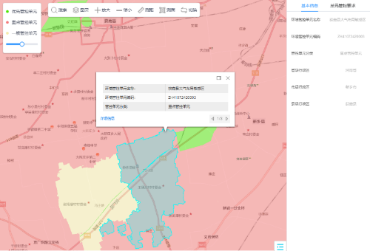  本项目  图1 新乡市环境管控单元图  本项目租赁河南佳盈实业有限公司现有厂房进行生产，厂址位于新乡市获嘉县产业集聚区南区纬六路与经二路西南角，根据上图，本项目厂址属于重点管控单元（环境管控单元名称：获嘉县大气布局敏感区，环境管控单元编码：ZH41072420003），与《新乡市“三线一单”生态环境准入清单》（以下简称《清单》）中的相关内容对比一致性分析见下表。

表5 本项目与《清单》对比分析一览表
行政区划 | 环境管控单元名称 | 管控单元分类 | 管控要求 |  | 本项目情况 | 是否符合要求
空间布局约束 |  |  | 1.禁止在自然保护区内进行砍伐、放牧、狩猎、捕捞、采药、开垦、烧荒、开矿、采石、挖沙等活动；但是，法律、行政法规另有规定的除外。  禁止任何人进入自然保护区的核心区。因科学研究的需要，必须进入核心区从事科学研究观测、调查活动的，应当事先向自然保护区管理机构提交申请和活动计划，并经自然保护区管理机构批准；其中，进入国家级自然保护区核心区的，应当经省、自治区、直辖市人民政府有关自然保护区行政主管部门批准；自然保护区核心区内原有居民确有必要迁出的，由自然保护区所在地的地方人民政府予以妥善安置。  禁止在自然保护区的缓冲区开展旅游和生产经营活动。因教学科研的目的，需要进入自然保护区的缓冲区从事非破坏性的科学研究、教学实习和标本采集活动的，应当事先向自然保护区管理机构提交申请和活动计划，经自然保护区管理机构批准。从事前款活动的单位和个人，应当将其活动成果的副本提交自然保护区管理机构。  在自然保护区的核心区和缓冲区内，不得建设任何生产设施。在自然保护区的实验区内，不得建设污染环境、破坏资源或者景观的生产设施；建设其他项目，其污染物排放不得超过国家和地方规定的污染物排放标准。 |  | 本项目位于新乡市获嘉县产业集聚区南区纬六路与经二路西南角，属于新乡市获嘉县产业集聚区南区范围，不属于自然保护区。 | 符合
 |  |  | 2.南太行旅游度假区规划区范围内；新乡市山水林田湖草一体化生态城规划区范围内；按规定划定的自然保护区、景观区、居民集中生活区的周边和重要交通干线、河流湖泊直观可视范围内；特定生态保护红线范围内禁止新建露天矿山项目。禁止建设生产和使用高挥发性有机物含量的溶剂型涂料、油墨、胶粘剂等项目。新、改、扩建排放VOCs的项目，应从源头加强控制，使用低（无）VOCs含量的原辅材料，配套安装高效收集、治理设施，其中新建涉VOCs排放的工业企业要入园区，实行区域内VOCs排放总量倍量消减替代。禁止生产、销售不符合标准的机动车船、非道路移动机械用燃料；禁止向汽车和摩托车销售普通柴油以及其他非机动车用燃料；禁止向非道路移动机械销售渣油、重油和不符合规定的燃用油。 |  | 本项目位于新乡市获嘉县产业集聚区南区纬六路与经二路西南角，属于新乡市获嘉县产业集聚区南区范围。本项目为新建项目，属于非金属废料和碎屑加工处理项目，废气污染物为颗粒物、VOCs，颗粒物采用覆膜袋式除尘器处理尾气经1根15m高排气筒P1排放；VOCs采用“工业高压静电油烟净化装置+活性炭吸附/脱附-催化燃烧装置”处理，尾气经1根15m高排气筒P2排放。 | 符合
 |  |  | 3.严格控制新建、扩建钢铁冶炼、水泥、有色金属冶炼、平板玻璃、化工、建筑陶瓷、耐火材料、砖瓦、矿山开采等行业的高排放、高污染项目，促进传统煤化工、水泥行业绿色转型、智能升级。 |  | 本项目为新建非金属废料和碎屑加工处理项目，不属于“两高”项目。 | 符合
污染物排放管控 |  |  | 1.新、改、扩建项目主要污染物排放要求满足当地总量减排要求； |  | 本项目为新建项目，新增总量污染物为颗粒物、VOCs、COD、NH₃-N，污染物总量将根据要求从区域总量内进行双倍替代。 | 符合
 |  |  | 2.新建项目审批实施“增产不増污”或“增产减污”。全省新建、改建、扩建重点行业重金属污染物排放项目，通过“以新带老”治理、淘汰落后产能、区域替代曾“等量置换”或“减量置换”措施，实现所在区域重点重金属污染排放总量零增长或进一步削减。 |  | 本项目为新建非金属废料和碎屑加工处理项目，不产生重金属污染物。 | 符合
资源开发效率要求 |  |  | 1.开展高耗水工业行业节水技术改造，大力推广工业水循环利用，推进节水型企业、节水型工业园区建设。 |  | 本项目为新建非金属废料和碎屑加工处理项目，不属于高耗水工业行业。 | 符合
获嘉县亢村镇 | 获嘉县大气布局敏感区 | 重点管控单元3 | 空间布局约束 | 1、禁止新建、改建及扩建高排放、高污染项目，包括钢铁、有色、水泥、平板玻璃、建筑陶瓷等行业及其他排放重金属、持久性有机污染物的工业项目等。 | 本项目为新建非金属废料和碎屑加工处理项目，不涉及重金属和持久性有机污染物。 | 符合
 |  |  |  | 2、南区禁止入驻化工项目。 | 本项目不属于化工项目。 | 符合
 |  |  |  | 3、严格控制新、改、扩建“两高”项目。 | 本项目为新建非金属废料和碎屑加工处理项目，不属于“两高”项目。 | 符合
 |  |  | 污染物排放管控 | 二氧化硫、氮氧化物、颗粒物、VOCs全面执行大气污染物特别排放限值。 | 本项目废气污染物为颗粒物、VOCs，全面执行大气污染物特别排放标准。 | 符合
 |  |  | 环境风险防控 | 建立土壤和地下水污染隐患排查治理制度、风险防控体系和长效监管机制。 | 本项目不涉及。 | 符合
 |  |  | 资源利用效率要求 | 加快产业集聚区集中供热、供气、供水等基础设施建设。 | 本项目不涉及。 | 符合
由上表可知，本项目符合《新乡市“三线一单”生态环境准入清单（试行）-获嘉县环境管控单元生态环境准入清单》中的相关要求。
5、与其他相关政策文件相符性分析

（1）本项目与《河南省生态环境保护委员会办公室关于印发河南省2022年大气、水、土壤污染防治攻坚战及农业农村污染治理攻坚战实施方案的通知》（豫环委办〔2022〕9号）（以下简称《河南省攻坚战实施方案》）对比分析

表6 与《河南省攻坚战实施方案》对比表
与本项目相关条文 |  | 本项目情况 | 对比结果

《河南省2022年大气污染防治攻坚战实施方案》
3.推进绿色低碳产业发展 | 落实国家产业规划、产业政策、“三线一单”、规划环评，以及产能置换、煤炭消费减量替代、区域污染物削减等相关要求，积极支持节能环保、新能源等战略性新兴产业发展，坚决遏制高耗能、高排放项目盲目建设。落实“两高”项目会商联审机制，强化项目环评及“三同时”管理，重点行业企业新建、扩建项目达到A级绩效水平，改建项目达到B级以上绩效水平。严禁新增钢铁、电解铝、水泥熟料、平板玻璃、煤化工(甲醇、合成氨)、氧化铝、焦化、铸造、铝用碳素、烧结砖瓦、铁合金等行业产能。禁止耐火材料、铅锌冶炼(含再生铅)行业单纯新增产能。水泥行业产能置换项目应实现矿石皮带廊密闭运输，大宗物料产品清洁运输。 | 本项目为非金属废料和碎屑加工处理项目，位于新乡市获嘉县产业集聚区南区纬六路与经二路西南角。项目满足“三线一单”生态环境分区管控要求，不属于高耗能、高排放项目。本项目为新建项目，将严格按照要求进行环评及“三同时”建设，将按国家、省绩效分级要求进行建设。 | 符合
27.强化VOCs日常监管 | 加强臭氧污染天气下的挥发性有机物排放管理，指导涉VOCs污染物排放企业妥善安排生产计划，在夏季减少开停车、放空、开釜等操作。涉VOCs防腐、防水、防锈等涂装作业及大中型装修、外立面改造、道路划线、沥青铺设等施工作业，应当避开臭氧污染易发的高温时段。加强非正常工况废气排放管理，钢铁、焦化、医药、石化、化工等重点行业企业应提前向当地生态环境部门报告开停车、检维修计划，火炬、煤气放散管应安装引燃设施，配套建设燃烧温度监控、废气流量计、助燃气体流量计等，排放废气热值达不到要求时应及时补充燃气体。 | 本项目为非金属废料和碎屑加工处理项目，生产过程中会产生VOCs（非甲烷总烃、油雾），本项目将严格按照重点行业绩效分级要求进行建设。 | 符合

《河南省2022年水污染防治攻坚战实施方案》
14.调整优化产业结构 | 落实“三线一单”生态环境分区管控体系，加强重点区域、重点流域、重点行业和产业布局规划环评。持续推进钢铁、有色、石化、化工、电镀、皮革、造纸、印染、农副食品加工等行业改造转型升级，推动化工、印染、电镀等产业集群提升改造。推动重点行业、重点区域产业布局调整，实施传统产业兼并重组、城市建成区高污染企业退城入园和敏感区域、水污染严重地区高污染企业布局优化，制定实施落后产能淘汰方案。严禁在黄河干流及主要支流临岸一定范围内新建“两高一资”项目及相关产业园区。 | 本项目为非金属废料和碎屑加工处理项目，位于新乡市获嘉县产业集聚区南区纬六路与经二路西南角。项目满足“三线一单”生态环境分区管控要求，不属于高耗水、高排放工业项目。 | 符合

由上表可知，本项目符合《河南省攻坚战实施方案》相关要求。

（2）本项目与《新乡市环境污染防治攻坚指挥部办公室关于印发新乡市2022年大气、水、土壤污染防治攻坚战及农业农村污染治理攻坚战实施方案的通知》（新环攻坚办〔2022〕60号）（以下简称《新乡市攻坚战实施方案》）对比分析

表7 与《新乡市攻坚战实施方案》对比表
与本项目相关条文 |  | 本项目情况 | 对比结果

《新乡市2022年大气污染防治攻坚战实施方案》
3.严格项目准入，推进绿色低碳产业发展 | 项目准入严格落实国家产业规划、产业政策、“三线一单”、规划环评，以及产能置换、煤炭消费减量替代、区域污染物削减等相关要求，积极支持节能环保、新能源等战略性新兴产业发展，坚决遏制高耗能、高排放项目盲目建设，“两高”项目由省级相关部门实施联合会商联审机制。严禁新增钢铁、电解铝、水泥熟料、平板玻璃、传统煤化工（甲醇、合成氨）、氧化铝、焦化、铸造、铝用碳素、烧结砖瓦、铁合金等行业产能。禁止耐火材料、铅锌冶炼（含再生铅）行业单纯新增产能。水泥行业产能置换项目应实现矿石皮带廊密闭运输、大宗物料产品清洁运输。强化项目环评及“三同时”管理，国家、省绩效分级重点行业企业新建、扩建项目达到A级绩效水平，改建项目达到B级以上绩效水平。 | 本项目为新建项目，为非金属废料和碎屑加工处理项目，位于新乡市获嘉县产业集聚区南区纬六路与经二路西南角。项目满足国家产业规划、产业政策、“三线一单”、规划环评、区域污染物削减等要求，不属于“两高”项目，本项目将严格按照要求进行环评及“三同时”建设，将严格按照要求进行环评及“三同时”建设，将按国家、省绩效分级要求进行建设。 | 符合
27.强化VOCs日常监管 | 加强挥发性有机物排放管理，引导涉VOCs污染物排放企业妥善安排生产计划，在夏季（5-9月份）减少开停车、放空、开釜等操作。涉VOCs防腐、防水、防锈等涂装作业及大中型装修、外立面改造、道路划线、沥青铺设等施工作业，应当避开臭氧污染易发的高温时段。加强非正常工况废气排放管理，医药、化工等重点行业企业应提前向当地生态环境部门报告开停车、检维修计划，火炬、煤气放散管应安装引燃设施，配套建设燃烧温度监控、废气流量计、助燃气体流量计等，排放废气热值达不到要求时应及时补充燃气体。 | 本项目为非金属废料和碎屑加工处理项目，生产过程中会产生VOCs（非甲烷总烃、油雾），本项目将严格按照重点行业绩效分级要求进行建设。 | 符合

《新乡市2022年水污染防治攻坚战实施方案》
14.调整优化产业结构 | 严格执行“三线一单”生态环境分区管控要求，对重点区域、重点流域、重点行业和产业布局开展规划环评。持续推进化工、电镀、皮革、造纸、印染、农副食品加工等行业绿色化改造转型升级，推进化工、印染、电镀等产业集群提升改造。推动重点行业、重点区域产业布局调整，实施传统产业兼并重组、城市建成区高污染企业退城入园和敏感区域、水污染严重地区高污染企业布局优化，制定实施落后产能淘汰方案。严禁在黄河干流及主要支流临岸一定范围内新建“两高一资”项目及相关产业园区。 | 本项目为新建项目，为非金属废料和碎屑加工处理项目，位于新乡市获嘉县产业集聚区南区纬六路与经二路西南角，不属于“两高一资”项目。 | 符合

由上表可知，本项目符合《新乡市攻坚战实施方案》相关要求。

（3）《河南省重污染天气重点行业应急减排措施制定技术指南（2021年修订版）》相符性分析

根据环保部门要求项目需要按照《河南省重污染天气重点行业应急减排措施制定技术指南（2021年修订版）》中塑料制品行业A级企业的标准去建设，由于本项目属于废旧塑料颗粒再生项目，原料为废旧塑料，根据绩效文件塑料制品行业“原料、能源类型”的要求，本项目仅能满足该条B级企业的要求，其他要求均可以按照A级企业的要求进行建设。结合本项目的情况，该方案中涉及到本项目的内容与本项目实际情况的对比情况有：

表8 本项目与《河南省重污染天气重点行业应急减排措施指南》对比分析
项目 | A级要求 | 本项目拟建设情况 | 对比结果
原料、能源类型 | 1.原料全部使用非再生料（即使用原包料，非废旧塑料）；  2.能源使用电、天然气、液化石油气等能源； | 本项目为非金属废料和碎屑加工处理项目，能源使用电能。 | 满足B级要求
生产工艺及装备水平 | 1.属于《产业结构调整指导目录（2019年版）》鼓励类和允许类；  2.符合相关行业产业政策；  3.符合河南省相关政策要求；  4.符合市级规划。 | 本项目属于《产业结构调整指导目录（2019年本）》中鼓励类建设项目，项目符合省市产业政策及相关行业准入要求。 | 满足
废气收集及处理工艺 | 1.投料、挤塑、注塑、滚塑、吹塑、压延、挤出、造粒、热定型、冷却、发泡、熟化、干燥等涉VOCs工序采用密闭设备或在密闭空间内操作，废气有效收集至VOCs废气处理系统，车间外无异味；采用局部集气罩的，距集气罩开口面最远处的VOCs无组织排放位置，控制风速不低于0.3米/秒；  2.VOCs治理采用燃烧工艺（包括直接燃烧、催化燃烧和蓄热燃烧），或静电、吸附、低温等离子、生物法等两级及以上组合工艺处理（采用一次性活性炭吸附的，活性炭碘值在800mg/g及以上）；  3.粉状、粒状物料采用自动投料器投加和配混、投加和混配工序在封闭车间内进行，PM有效收集，采用覆膜滤袋、滤筒等高效除尘技术；  4.废吸附剂应密闭的包装袋或容器储存、转运，并建立储存、处置台账；  5.NOx治理采用低氮燃烧、SNCR/SCR等适宜技术。 | 1.本项目造粒工序在密闭车间内操作，产生的VOCs废气采用集气罩收集至“工业高压静电油烟净化装置+活性炭吸附/脱附-催化燃烧装置”，车间无异味；  2.项目VOCs废气采用“工业高压静电油烟净化装置+活性炭吸附/脱附-催化燃烧装置”处理；  3.本项目采用密闭式输送皮带进行投料，物料均为块状物料，项目不涉及粉状物料，投料工序在密闭车间进行，PM采用集气罩+密闭负压间收集至覆膜袋式除尘器处理；  4.本项目废活性炭、油烃混合物采用密闭容器储存、转运，并建立储存、处置台账；  5.本项目不涉及NOx。 | 满足
无组织管控 | 1.VOCs物料存储于密闭的容器、包装袋、储罐、储库、料仓中；盛装VOCs物料的容器或包装袋存放于室内；盛装VOCs物料的容器或包装袋在非取用状态时应加盖、封口，保持密闭；  2.粉状物料采用气力输送、管状带式输送机、螺旋输送机等自动化、密闭输送方式；粒状物料采用封闭皮带等自动化、封闭输送方式；液态VOCs物料采用密闭管道输送；  3.产生VOCs的生产工序和装置应设置有效集气装置并引至VOCs末端处理设施；  4.厂区道路及车间地面硬化，车间地面、墙壁、设备顶部整洁无积尘；厂内地面全部硬化或绿化，无成片裸露土地。 | 1.本项目原料为废地膜、废大棚膜、废滴灌带，采用包装袋包装，存放于封闭车间内，在非取用状态下封口储存；  2.本项目不涉及粉状、粒状、液态物料；  3.本项目造粒工序在密闭车间内操作，产生的VOCs废气采用集气罩收集至“工业高压静电油烟净化装置+活性炭吸附/脱附-催化燃烧装置”；  4.项目厂区道路及车间地面硬化，车间地面、墙壁、设备顶部整洁无积尘；厂内地面全部硬化或绿化，无成片裸露土地。 | 满足
排放限值 | 1.全厂有组织PM、NMHC有组织排放浓度分别不高于10、10mg/m³；  2.VOCs治理设施同步运行率和去除率分别达到100%和80%；去除率确实达不到的，生产车间或生产设备的无组织排放监控点NMHC浓度低于4mg/m³，企业边界1hNMHC平均浓度低于2mg/m³；  3.锅炉烟气排放限值要求：  燃气锅炉PM、SO₂、NOx排放浓度分别不高于：5、10、50/30mg/m³ | 1.全厂有组织PM排放浓度为5.7 mg/m³，NMHC排放浓度为9.2 mg/m³，均满足有组织排放浓度不高于10mg/m³要求；  2.本项目VOCs治理设施同步运行率和去除率满足100%和80%要求；  3.本项目不涉及锅炉。 | 满足
监测监控水平 | 1.有组织排放口按生态环境部门要求安装烟气排放自动监控设施（CEMS），并按要求联网；  2.有组织排放口按照排污许可证要求开展自行监测；  3.涉气生产工序、生产装置及污染治理设施按生态环境部门要求安装用电监管设备，用电监管设备与省、市生态环境部门用电监管平台联网。 | 1.本项目建成后，有组织排放口将按生态环境部门要求安装烟气排放自动监控设施（CEMS），并按要求联网；  2.本项目建成后，有组织排放口将按排污许可证要求开展自行监测；  3.本项目建成后，涉气生产工序、生产装置及污染治理设施将按生态环境部门要求安装用电监管设备，用电监管设备并与省、市生态环境部门用电监管平台联网。 | 满足
运输方式 | 1.物料、产品运输全部使用国五及以上排放标准的重型载货车辆（重型燃气车辆达到国六排放标准）或新能源车辆；  2.厂区车辆全部达国五及以上排放标准（重型燃气车辆达到国六排放标准）或使用新能源车辆；  3.厂内非道路移动机械达到国三及以上排放标准或使用新能源机械。 | 本项目建成后将按要求进行物料、产品公路运输车辆，厂区车辆，厂内非道路移动机械的管理，使用满足要求的车辆（机械）进行运输及作业。 | 满足
运输监管 | 日均进出货物150吨（或载货车辆日进出10辆次）及以上（货物包括原料、辅料、燃料、产品和其他与生产相关物料）的企业，或纳入我省重点行业年产值1000万及以上的企业，应参照《重污染天气重点行业移动源应急管理技术指南》建立门禁视频监控系统和电子台账；其他企业建立电子台账。 | 本项目日均进出货物约65吨，将按要求建立电子台账。 | 满足
评价要求：本项目严格按照上述要求进行建设，并积极接受生态环境管理部门的监督检查。

此外，本项目建设能够满足《新乡市生态环境局关于印发新乡市2019年工业企业无组织排放治理方案的通知》、《挥发性有机物无组织排放控制标准》（GB37822-2019）、《2020年挥发性有机物治理攻坚方案的通知》（环大气〔2020〕33号）等政策文件的相关要求。

二、建设项目工程分析
建设内容 | 1、项目概况  本项目选址位于新乡市获嘉县产业集聚区南区纬六路与经二路西南角，租赁河南佳盈实业有限公司现有厂房进行生产。项目的基本情况见下表。  表9 项目概况一览表  序号 项目 内容  1 项目名称 年产9600吨再生塑料颗粒项目  2 建设单位 新乡市锦泓塑料制品有限公司  3 产品方案 PE塑料颗粒9600 t/a  4 项目地址 新乡市获嘉县产业集聚区南区纬六路与经二路西南角  5 占地面积 3297.13  6 总投资（万元） 1800  7 主要工艺 原料-粉碎-清洗-甩干-熔融 -造粒-切粒-包装-入库  8 定员与工作制度 员工20人，双班制（每班8小时），年工作300天  本项目租赁河南佳盈实业有限公司现有厂房进行生产（租赁协议见附件），目前厂房为空厂房，设备未就位，不涉及未批先建。本项目车间现状见下图。  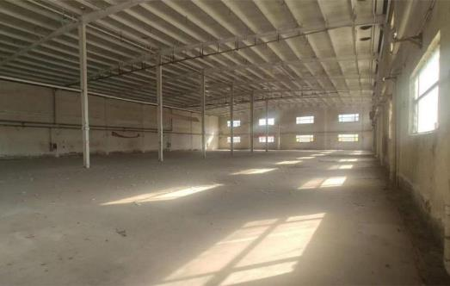  图2 项目厂房现状图  2、项目组成情况  该项目主要组成及建设情况见下表。  表10 项目组成一览表  序号 项目 内容 数量、规模或要求 备注  1 主体工程 车间 1座，1层，占地面积2800 m²； 其中：生产区1848m²、仓库区1000m² 租赁现有  2 辅助工程 办公楼 1座，1F，占地面积449.13 m²  3 环保工程 废水 生活污水：化粪池1座  生产废水：污水处理站1座（工艺：“格栅+调节沉淀池+混凝沉淀池+砂滤+回用水池”）（规模：280m³/d） 新建  废气 粉碎废气：集气罩（5套）+密闭负压间（1间）+覆膜袋式除尘器（1套）+15m高排气筒P1 新建  熔融造粒废气：集气罩（10套）+“工业高压静电油烟净化装置+活性炭吸附/脱附-催化燃烧装置”（1套）+15m高排气筒P2 新建  噪声 基础减振、厂房隔声 新建  固废 一般固废暂存间1座（15 m²） 新建  危废暂存间1座（10 m²） 新建  4 公用工程 水 集聚区统一供水 /  电 集聚区统一供电 /  3、产品方案  本项目产品为PE塑料颗粒，项目产品方案及产量详见下表。  表11 项目产品及产量一览表  序号 产品名称 产量  1 PE塑料颗粒 9600 t/a  4、主要生产设备  本项目主要设备见下表。  表12 本项目主要生产设备一览表  序号 设备名称 型号 数量 使用工序 备注  1 粉碎机 FS-1200 5 粉碎 新建  2 高速摩擦清洗机 MC-400 5 清洗 新建  3 漂洗水槽 PX-1209 15 清洗 新建  4 提料机 TL-820 15 清洗 新建  5 甩干机 / 5 甩干 新建  6 移动料仓 YDLC-8020 5 甩干 新建  7 造粒机 ZL-2100 10 熔融造粒 新建  8 切粒机 QL-1000 10 切粒 新建  9 成品储料罐 CPCL-1000 10 包装 新建  5、原辅材料及资源能源消耗量  本项目原辅材料消耗量见下表。  表13 本项目原辅材料及资源能源消耗量  序号 原料名称 用量 包装规格/储存方式 备注  1 废地膜 3660 t/a 1t/包，封闭原料库堆放 外购，PE塑料薄膜  2 废大棚膜 3000 t/a 1t/包，封闭原料库堆放 外购，PE塑料薄膜  3 废滴灌带 3000 t/a 1t/包，封闭原料库堆放 外购，PE塑料薄膜  资源能源  1 水 5412m³/a / 集聚区统一供水  2 电 480万 kW·h/a / 集聚区统一供电  对于化学原料，应明确理化性质见下表。  表14 本项目主要原辅材料理化性质  序号 原料名称 理化性质  1 聚乙烯（PE） 是乙烯经聚合制得的一种热塑性树脂，化学式：(C2H4)_{n}。无味、无臭、无毒、表面无光泽、乳白色蜡状颗粒，密度约0.920 g/cm³，熔点130℃～145℃，热分解温度大于350℃。不溶于水，微溶于烃类、甲苯等。能耐大多数酸碱的侵蚀，吸水性小，在低温时仍能保持柔软性，电绝缘性高。  6、项目水平衡图  图3 本项目水平衡图 单位：m³/d  7、厂区平面布置简述  本项目选址位于新乡市获嘉县产业集聚区南区纬六路与经二路西南角，租赁河南佳盈实业有限公司现有厂房进行生产。根据企业提供的本项目厂区总平面图（详见附图三），厂区的平面布置较为合理，主要体现在一下几个方面：  （1）厂区内分为生产区和办公区，生产区位于办公区的西侧，生产区与办公区的出入口均临路，有利于物流和人流的管理。  （2）本项目生产设备均位于生产车间内，生产车间按工序划分区域，产生污染物的工序集中，便于废气收集。
工艺流程和产排污环节 | 一、工艺流程简述（图示）：  本项目生产工艺流程图如下：  注：G：废气；W：废水；N：噪声；S：固废  图4 生产工艺及产污环节流程图  生产工艺流程详细说明如下：  1、粉碎：本项目原材料为农业生产活动中产生的废旧地膜、大棚膜和滴灌带，进厂后存放于封闭原料库内，废塑料直接投放至密闭式输送皮带的进料口，运输至粉碎机内进行粉碎，通过剪切、挤压的作用，将废旧塑料粉碎成3-5cm大小的碎片，该工艺为干法物理粉碎。项目外购原料携带有泥土，因此粉碎工序有粉尘产生。设备运行会产生噪声。  2、清洗、甩干：粉碎后的塑料碎片由密闭输送皮带送至高速摩擦清洗机内用水进行摩擦清洗，摩擦清洗后的塑料碎片送入清洗水槽内用水清洗，清洗完毕后由提料机捞至下一个清洗水槽进行清洗，共经历三道漂洗工序，最后使用提料机捞至甩干机内进行甩干，甩干后物料卸至移动料仓内。清洗过程不添加化学清洗剂，仅用水冲洗，目的是为了去除物料表面的杂质。清洗水槽前端设有出水口，末端设有进水口，高速摩擦清洗机出水口采用管道连接至清洗水槽出水口，一起连至污水处理站处理废水，清洗废水经污水处理站沉淀后回用于摩擦清洗、水槽清洗工序。水槽清洗采取逆流清洗模式进行清洗，方法是塑料碎片由密闭输送皮带送至清洗水槽的前端，水槽内置有带爪的推料杆，废塑料在推料杆的作用下，不断翻滚、移动至水槽末端，由末端的提料机打捞。带爪的推料杆能将物料搅拌翻滚，起到了很好的漂洗效果，并能快速传送物料，使洗料速度大大加快。废塑料附着的少量泥灰等在推动的过程中经碰撞摩擦作用达到清洗的目的。甩干机将物料截留在滚筒内，甩出的水分经设备自带的收集系统收集后经甩干机出口流至清洗水槽内。清洗工序会产生废水，设备运行会产生噪声。  3、熔融造粒、切粒：移动料仓内的塑料碎片由螺旋输送机送入再生塑料挤出机，工程采用造粒机进行造粒，挤出部分采用电加热方式，温度控制在180-220℃。采用螺旋输送机将塑料碎片加入挤出机料斗内，由旋转的螺杆将原料向前推进进入机筒，塑料经机筒内电加热熔融、挤出成条状。挤出的塑料条浸入到冷却水槽中，使其温度逐渐下降，硬度逐渐增加。冷却后的塑料条送入切粒机，切制成4mm×5mm的颗粒，成品经切粒机出口送入成品储料罐。水与塑料条不发生化学反应，仅会挥发散失，需定期补充，由于塑料条与冷水槽接触时间较短，冷却出的塑料条留有余热，以将塑料条上的残留水分蒸发。挤出工段热融时会有有机废气产生，设备运行会产生噪声。  4、包装、入库：塑料颗粒经成品储料罐出料口直接坠入包装袋内包装，入库存放。塑料颗粒粒径4mm-5mm，不会产生废气颗粒物。  二、主要产排污环节  1、施工期  本项目租赁现有厂房进行生产，故本次评价不再考虑施工期影响。  2、营运期  本项目营运期主要污染物、产污环节及防治措施详见下表。  表15 项目营运期产污环节一览表  污染因素 产污环节 污染物 防治措施  废水 生活污水 COD、SS、NH₃-N、TN、TP 化粪池 排入获嘉县亢村污水处理厂  循环冷却废水 COD、SS /  清洗废水 pH、COD、SS、NH₃-N、TN、TP 污水处理站（工艺：“格栅+调节沉淀池+混凝沉淀池+砂滤+回用水池”）  废气 粉碎废气 颗粒物 集气罩+密闭负压间+覆膜袋式除尘器+15m高排气筒P1  熔融造粒废气 非甲烷总烃、油雾 集气罩+“工业高压静电油烟净化装置+活性炭吸附/脱附-催化燃烧装置”+15m高排气筒P2  噪声 粉碎机、造粒机等 噪声 基础减振、厂房隔声等  固废 一般固废 除尘器 回收粉尘 收集至一般固废暂存间暂存后，定期交由垃圾填埋场填埋  造粒工序 废边角料 集中收集后回用于造粒工段  熔融挤出 废滤网 一般固废暂存间暂存后，定期委托有处理能力且符合环保要求的企业进行处理  污水处理站 污泥 板框压滤机脱水后采用桶装储存并于一般固废暂存间暂存，定期交由垃圾填埋场填埋  危险废物 有机废气治理设施 废活性炭 危废暂存间暂存后，定期委托有相应危废处理资质单位安全处置  废催化剂  油烃混合物
与项目有关的原有环境污染问题 | 本项目为新建项目，不存在与本项目有关的原有污染情况及主要环境问题。

三、区域环境质量现状、环境保护目标及评价标准
区域  环境  质量  现状 | 根据现有环境监测资料，建设项目所在地环境质量状况如下：  1、环境空气质量现状  根据大气功能区划分原则，建设项目所在地为二类功能区，环境空气质量应执行《环境空气质量标准》（GB3095-2012）二级标准。根据新乡市生态环境局发布的《新乡市2021年环境质量年报》，区域空气质量现状数据如下表所示。  表16 区域空气质量现状评价表  污染物 年评价指标 现状浓度/（μg/m³） 标准值/（μg/m³） 占标率/% 达标情况  PM₁₀ 年平均质量浓度 93 70 133 超标  PM_{2.5} 年平均质量浓度 47 35 134 超标  SO₂ 年平均质量浓度 11 60 18.3 达标  NO₂ 年平均质量浓度 32 40 80 达标  CO 第95百分位浓度 1.6mg/m³ 4mg/m³ 40 达标  O₃ 第90百分位浓度 173 160 108 超标  由上表可知，SO₂、NO₂、CO能够满足《环境空气质量标准》（GB3095-2012）二级标准；其中PM₁₀、PM_{2.5}和O₃均不能够满足《环境空气质量标准》（GB3095-2012）二级标准要求。根据《环境影响评价技术导则 大气环境》(HJ2.2-2018)，本项目所在区域属于未达标区。空气质量超标原因主要为：①冬季供暖锅炉以及部分企业燃煤锅炉启动，且冬季大气自净能力下降，污染扩散气象条件差；②区域内汽车等交通源增加，污染物排放量增大；③天气干燥，尘土较多。因此超标现象属于区域性污染问题。  目前，新乡市正在实施《河南省生态环境保护委员会办公室关于印发河南省2022年大气、水、土壤污染防治攻坚战及农业农村污染治理攻坚战实施方案的通知》（豫环委办〔2022〕9号）、《新乡市环境污染防治攻坚指挥部办公室关于印发新乡市2022年大气、水、土壤污染防治攻坚战及农业农村污染治理攻坚战实施方案的通知》（新环攻坚办〔2022〕60号）等一系列措施，实施这些方案将不断改善区域大气环境质量。  2、地表水环境质量现状  清洗废水经污水处理站处理，生活污水经化粪池处理，最后一起与循环冷却废水一起经厂区废水总排口进入污水管网，排入获嘉县亢村污水处理厂进一步处理，处理后出水排入东干一支排，最终进入东孟姜女河。根据《新乡市生态环境局关于下达2022年地表水环境质量暂定目标的函》，东孟姜女河水体功能类别为IV类标准。根据新乡市环境监测站对青龙路化肥厂东断面的监测2022年10月周报数据见下表。  表17 青龙路化肥厂东断面监测数据（2022年10月） 单位：mg/L  监测因子 COD NH₃-N TP  监测数据 18.38 0.34 0.145  断面标准 30 1.5 0.3  达标情况 达标 达标 达标  由上表可知，COD、NH₃-N、TP浓度均达标。  3、声环境质量现状  根据《建设项目环境影响报告表编制技术指南（污染影响类）（试行）》，本项目厂界外周边50米范围内不存在声环境保护目标，因此不进行声环境质量现状调查。  4、地下水、土壤环境质量现状  根据《建设项目环境影响报告表编制技术指南（污染影响类）（试行）》，原则上不开展地下水和土壤环境质量现状调查，且本项目不存在地下水、土壤污染途径，因此不进行地下水、土壤质量现状调查。  5、生态环境现状  根据《建设项目环境影响报告表编制技术指南（污染影响类）（试行）》，产业园区外建设项目新增用地且用地范围内含有生态环境保护目标时，应进行生态现状调查。本项目位于新乡市获嘉县产业集聚区内且用地范围内不含有生态环境保护目标，因此不进行生态环境现状调查。
环境  保护  目标 | 主要环境保护目标  根据《建设项目环境影响报告表编制技术指南（污染影响类）（试行）》，本项目厂界外500米内不存在大气环境保护目标，50米范围内不存在声环境保护目标，500米范围内不存在地下水环境保护目标。本项目位于新乡市获嘉县产业集聚区南区纬六路与经二路西南角，属于新乡市获嘉县产业集聚区，用地范围内不含有生态环境保护目标，因此本项目不涉及环境保护目标。
污染  物排  放控  制标  准 | 表18 污染物排放标准  污染物 标准名称 污染因子 标准限值  废水 获嘉县亢村污水处理厂收水标准 COD 350 mg/L  NH₃-N 40 mg/L  SS 280 mg/L  TP 5 mg/L  TN 50 mg/L  《污水综合排放标准》（GB8978-1996）表4三级标准 pH 6~9  COD 500 mg/L  SS 400 mg/L  《城市污水再生利用 工业用水水质》（GB/T 19923-2005）中回用于洗涤用水 pH 6.5~9  BOD₅ 30 mg/L  SS 30 mg/L  废气 《大气污染物综合排放标准》（GB16297-1996） 颗粒物 有组织排放口 3.5kg/h（15m高排气筒）  非甲烷总烃 有组织排放口 10kg/h（15m高排气筒）  《新乡市生态环境局关于进一步规范工业企业颗粒物排放限值的通知》 颗粒物 有组织排放口 10mg/m³  无组织 0.5mg/m³  《合成树脂工业污染物排放标准》（GB31572-2015）表5-大气污染物特别排放限值、表9-企业边界大气污染物浓度限值 非甲烷总烃 有组织排放口 60mg/m³ 15m高排气筒  无组织 4mg/m³  单位产品非甲烷总烃排放量≤0.3kg/t产品  河南省环境污染防治攻坚领导小组办公室文件《关于全省开展工业企业挥发性有机物专项治理工作中排放建议限值的通知》（豫环攻坚办（2017）162号）附件1：其他行业、附件2-其他企业边界 有组织排放口 80mg/m³ 去除率≥70%  无组织 2mg/m³  噪声 《工业企业厂界环境噪声排放标准》（GB12348-2008）3类 噪声 昼间65dB(A)  夜间55dB(A)  固废 《一般工业固体废物贮存和填埋污染控制标准》（GB18599-2020）的防渗漏、防雨淋、防扬尘的要求  《危险废物贮存污染控制标准》（GB18597-2001）及2013修改单
总量  控制  指标 | 根据《新乡市生态环境局关于转发<河南省生态环境厅关于印发建设项目主要污染物排放总量指标管理工作内部规程的通知>的通知》，建设项目环境影响评价文件中应明确建设项目主要污染物排放总量及替代方案。  本项目属于新建项目，本项目新增污染物排放量为COD 0.1452t/a、NH₃-N 0.0073t/a、颗粒物0.0721t/a（有组织0.0359t/a、无组织0.0362t/a）、VOCs 1.4128t/a（有组织0.9443t/a、无组织0.4685t/a）。  新增COD、NH₃-N排放量从平原示范区污水处理厂提标改造形成的减排剩余量（COD 11.67656t/a、NH₃-N 18.4151t/a）中调剂给本项目COD 0.1452t/a、NH₃-N 0.0073t/a（单倍）作为替代量。新增颗粒物排放量从获嘉县华夏建材有限公司企业注销形成的减排剩余量颗粒物15.82t/a中调剂给本项目0.1442t/a（0.0721t/a的两倍）作为替代量。新增VOCs排放量从河南华强金属制品有限公司倒闭形成的减排量VOCs 13.15t/a中调剂给本项目2.8256t/a（1.4128t/a的两倍）作为替代量。

四、主要环境影响和保护措施
施工  期环  境保  护措  施 | 本项目租赁现有厂房进行生产，不存在构筑物的建设，施工期主要工作为设备的安装和二次密闭车间的建设，设备安装主要是人工组装，仅涉及少量的焊接；二次密闭车间外购成型的保温棉彩钢板进行建设。  施工期主要污染为施工噪声和工人生活污水，全部施工均在现有车间内，经厂房隔音和距离衰减后施工噪声对周边环境影响不大；生活污水经化粪池处理后排入获嘉县亢村污水处理厂。项目施工时间短暂，随着施工期的结束，施工影响也随之消失。
运营  期环  境影  响和  保护  措施 | 营运期环境影响分析：  营运期污染因素主要有废水、废气、噪声、固废，具体内容详见以下分析。  一、废水  本项目废水分为清洗废水、循环冷却废水和生活污水。  1、废水污染物产排情况  （1）生活污水  本项目员工定员20人，双班生产，每班8h，年工作300天，生活用水量按50L/人·d计，则生活用水量为1 m³/d（300 m³/a），排放系数以0.8计，则生活污水排放量为0.8 m³/d（240 m³/a）。类比确定生活污水水质为：COD 350mg/L、SS 250mg/L、NH₃-N 25mg/L、TP 3mg/L、TN 30mg/L，经化粪池处理后水质为：COD 250mg/L、SS 200mg/L、NH₃-N 25mg/L、TP 3mg/L、TN 30mg/L。  （2）循环冷却废水  挤出机熔融挤出的塑料条需浸入到冷却水槽中，采用直接冷却法使温度逐渐下降。水与塑料条不发生化学反应，仅会挥发散失，需定期补充，少量外排。循环冷却废水产生量约为0.3 m³/d（90 m³/a），设备冷却过程中损耗0.5 m³/d（150 m³/a），则补充水量约为0.8 m³/d（240 m³/a）。该冷却水槽长度较长容积较大，且塑料条较细冷却迅速，直接接触冷却无需另配冷却水箱或冷却池。循环冷却废水主要污染物为COD 50mg/L、SS 60mg/L。  （3）清洗废水  本项目原料表面附着物主要为泥土，附着物较少且极易清洗，故原料入厂后不需化学清洗，只需简单使用水进行清洗，清洗过程均不添加化学清洗剂，清洗目的均是为了去除物料表面附着的泥土。废塑料经清洗后使用提料机捞至移动料仓内沥干塑料表面的水分，去除绝大部分水分。清洗废水与沥出的废水引入厂内污水处理站。本项目漂洗水槽为9.6m长×1.5m宽×1.5m高，连续生产时，清洗废水从水槽的前端排水口排出，废水通过管道排入污水处理站内，处理后的回用水经水槽尾端的进水口重新进入清洗水槽。根据项目设计资料，管道设计水流量为3m³/h，每台清洗机组（3套漂洗水槽+1套甩干机）日工作时间为15h，本项目设置5台清洗机组，故日清洗用水量为225 m³/d，即清洗每吨原料需用7.03 m³水，甩干后被塑料带走量约为5 m³/d，则进入污水处理站的水量为220 m³/d。  新乡市永恒塑料制品有限公司原料为废旧水泥袋和纸厂产生的废塑料皮，表面附着物主要为残存的水泥、沙子等附着物；本项目使用原料来自于农业生产活动中产生的废旧地膜、大棚膜和滴灌带，主要杂质为泥土。新乡市永恒塑料制品有限公司原料与本项目原料附着物均较少且极易清洗，因此废塑料清洗废水水质具有可类比性。参考新乡市永恒塑料制品有限公司现场调查以及实测数据，清洗水用量约为7~8t/t原料，本项目每吨原料清洗水用量理论值为7.03 m³，结合实测数据，数据合理可行。清洗废水进入厂区污水处理站进行处理，根据新乡市永恒塑料制品有限公司现场调查以及实测数据，出于环评最不利原则考虑，本项目清洗废水污染物源强参考下表执行。  表19 清洗废水参考水质一览表 单位：mg/L  pH COD NH₃-N SS TP  8 500 5 700 2  2、废水处理情况分析  工程设计清洗废水采用污水处理装置后回用于清洗工段，由于塑料清洗用水仅对水中悬浮物含量有较高的要求，为保证回用要求且同时满足获嘉县亢村污水处理厂收水要求，处理流程采用“格栅+调节沉淀池+混凝沉淀池+砂滤+回用水池”（处理规模280m³/d）对该部分废水处理。根据《废塑料综合利用行业规范条件》相关规定，废塑料破碎、清洗、分选类企业的综合新水消耗低于1.5m³/t废塑料，项目考虑节约用水，清洗废水经污水处理站处理后进行回用，能够满足《废塑料综合利用行业规范条件》相关规定。  本项目废水处理工艺主要为“混凝沉淀”，无生化处理，若清洗废水全部回用，长期以往水中会滋生微生物，引起水质变差，处理效率降低，为避免出现以上现象同时考虑到用水、排水的经济成本和环境效益，定期排放清洗废水产生量的5%（11m³/d）左右，同时引入新鲜水，保证污水处理措施出水水质的长期稳定达标。  污水处理站采用“格栅+调节沉淀池+混凝沉淀池+砂滤+回用水池”处理工艺，污水处理工艺流程图如下：  图5 污水处理工艺流程图  （1）污水处理站工艺说明：  原水经过5道由粗到细的人工格栅后流入调节沉淀池中调节水量及水质，调节沉淀池内设置有潜水搅拌机一台、提升泵两台（一用一备），废水经电磁流量计计量后泵至混凝沉淀池中，絮凝剂（PAC）、助凝剂（PAM）根据电磁流量计的流量调整加药量（采用PLC自动控制）确保精确反应，经混合反应沉淀去除绝大多数的悬浮物后经砂滤后回用，砂滤器上设置过滤压力表，当压力增大时进行反冲洗，反冲洗废水进调节池处理。  污泥处理系统采用板框压滤机压滤，泥饼脱水到含水率60%以下后运至垃圾填埋场处置。其中格栅拦截的废塑料回用；污泥经板框压滤机脱水后暂存于密闭的污泥堆存间，定期运至垃圾填埋场填埋处置。清洗废水处理装置所有构筑物全部密闭，做到“三防”要求，防风防雨防渗。  废水经可视化管道流入厂区内污水处理站，污水处理站处理后的外排废水经可视化管道流入园区污水管网，污水处理站处理后的回用水经回用水管道流入清洗水槽，回用水管道以带箭头的长方形识别色标牌标识，明确中水输送流向。  （2）本项目日清洗用水量为225 m³/d，甩干后被塑料带走量约为5 m³/d，则进入污水处理站的水量为220 m³/d。由于污泥脱水后含水率为60%，约带走0.24 m³/d水，且项目外排废水约为11 m³/d，则每日补充新鲜清洗水16.24 m³/d。因此本项目设计污水处理站进、出水水质、各构筑物的处理效率及全厂废水产排情况见下表。  表20 本项目建成后全厂废水产排情况一览表  项目 污染物排放浓度（mg/L）  pH COD SS NH₃-N TP TN  清洗废水 (220.24 m³/d) 调节沉淀池进水（220.24m³/d） 8 500 700 5 2 /  调节池效率（%） / / 60 / / /  调节沉淀池出水（220.24m³/d） 8 500 280 5 2 /  混凝沉淀池进水（220.24m³/d） 8 500 280 5 2 /  混凝沉淀池效率（%） / 50 90 / 60 /  混凝沉淀池出水（220m³/d）（泥饼带走0.24 m³/d） 8 250 28 5 0.8 /  污水处理站出水 (220 m³/d) 回用水池（209m³/d） 8 250 28 5 0.8 /  外排（11m³/d） 8 250 28 5 0.8 /  《城市污水再生利用 工业用水水质》（GB/T 19923-2005）中回用于洗涤用水 6.5~9 / 30 / / /  生活污水 (0.8 m³/d) 化粪池处理前（0.8 m³/d） / 350 250 25 3 30  处理效率（%） / 28.6 20 / / /  化粪池处理后（0.8 m³/d） / 250 200 25 3 30  循环冷却废水 (0.3 m³/d) / / 50 60 / / /  废水总排口（12.1 m³/a） 8 245 40.2 6.2 0.9 2.0  《污水综合排放标准》（GB8978-1996）表4三级标准 6~9 500 400 / / /  获嘉县亢村污水处理厂收水标准 / 350 280 40 5 50  本项目执行标准 6~9 350 280 40 5 50  达标情况 达标 达标 达标 达标 达标 达标  由上表可知，厂区废水排放口废水各项水质均能满足达标排放的要求。清洗废水经污水处理站处理，生活污水经化粪池处理，最后一起与循环冷却废水一起经厂区废水总排口进入污水管网，排入获嘉县亢村污水处理厂进一步处理，处理后出水排入东干一支排，最终进入东孟姜女河，属于间接排放。  3、污水处理厂依托可行性分析  获嘉县亢村污水处理厂采用改良型一体化氧化沟工艺，设计处理规模为0.3万m³/d，目前实际污水处理量约为0.2万m³/d，尚有0.1万m³/d的余量。本项目生活污水经化粪池处理后外排、清洗废水经污水处理站处理后部分外排、循环冷却废水外排，上述外排废水均经厂区废水总排口进入污水管网后排入获嘉县亢村污水处理厂进一步处理，处理后出水排入东干一支排，最终进入东孟姜女河。本项目新增外排废水12.1m³/d，仅占剩余处理能力的1.21%，满足项目处理的需要，不会对污水处理厂造成冲击，评价认为本项目废水经化粪池处理后经污水管网排入获嘉县亢村污水处理厂处理是可行的。获嘉县亢村污水处理厂出水浓度COD、NH₃-N、TP执行《地表水环境质量标准》(GB3838-2002)V类水体标准，TN执行《城镇污水处理厂污染物排放标准》（GB18918-2002）表1一级A的标准要求。  4、污染物排放信息  ①废水类别、污染物及污染治理设施信息表  表21 废水类别、污染物及污染治理设施信息表  序号 废水类别 污染物种类 排放去向 排放规律 污染治理措施 排放口编号 排放口设置是否符合要求 排放口类型  污染治理措施编号 污染治理措施名称 污染治理措施工艺  1 生活污水 COD、NH₃-N、SS、TP、TN 城镇污水处理厂 间断排放，排放期间流量不稳定且无规律，但不属于冲击型排放 TW001 生活污水处理系统 化粪池 DW001 是 □否 企业总排 □雨水排放 □清净下水排放 □温排水排放 □车间或车间处理设施排放口排放  2 生产废水 pH、COD、NH₃-N、SS、TP、TN TW002 污水处理站 格栅+调节沉淀池+混凝沉淀池+砂滤+回用水池  ②废水间接排放口基本情况  表22 废水间接排放口基本情况表  序号 排放口编号 排放口地理坐标 废水排放量/(万t/a) 排放去向 排放规律 间歇排放时段 受纳污水处理厂信息  经度 纬度 名称 污染物种类 国家或地方污染物排放标准浓度限值/(mg/L)  1 DW001 113.704219° 35.102015° 0.363 城镇污水处理厂 间断排放 8:00~ 24:00 获嘉县亢村污水处理厂 COD 40  SS 10  NH₃-N 2  TP 0.4  TN 15  ③废水污染物排放执行标准表  表23 废水污染物排放执行标准表  序号 排放口编号 污染物种类 国家或地方污染物排放标准及其他按规定商定的排放协议  名称 浓度限值/(mg/L) 名称 浓度限值/(mg/L)  1 DW001 pH 《污水综合排放标准》（GB8978-1996）表4三级标准 6~9（无单位） 获嘉县亢村污水处理厂收水标准 /  2 COD 500 350  3 SS 400 280  4 NH₃-N / 40  5 TP / 5  6 TN / 50  ④废水污染物排放信息表  表24 废水污染物排放信息表  序号 排放口编号 污染物种类 排放浓度 /（mg/L） 日排放量 /（kg/d） 年排放量 /（t/a）  1 DW001 COD 245 2.9645 0.8894  2 NH₃-N 6.2 0.075 0.0225  3 TP 0.9 0.0109 0.0033  4 TN 2.0 0.0242 0.0073  由上表可知，本项目废水污染物出厂排放总量：COD 0.8894t/a、NH₃-N 0.0225t/a、TP 0.0033t/a、TN 0.0073t/a，经获嘉县亢村污水处理厂处理后废水污染物排放总量：COD 0.1452t/a、NH₃-N 0.0073t/a、TP 0.0015t/a、TN 0.0073t/a。  5、监测要求  根据本项目实际情况，参照《排污单位自行监测技术指南 橡胶和塑料制品》（HJ1207-2021）的规定，评价提出项目在生产运行阶段的污染源监测计划，具体监测计划见下表。  表25 污染源自行监测计划表  监测指标 监测点位 监测频次 执行排放标准  pH、TP、COD、NH₃-N、TN、SS、流量 废水总排口 1次/年 获嘉县亢村污水处理厂收水标准、《污水综合排放标准》（GB8978-1996）表4三级  pH、SS 污水处理站出口 1次/年 《城市污水再生利用 工业用水水质》（GB/T 19923-2005）中回用于洗涤用水  6、废水污染治理设施可行性分析  本项目拟建污水处理站，采用工艺为“格栅+调节沉淀池+混凝沉淀池+砂滤+回用水池”。本项目生产废水主要是清洗废水、循环冷却废水。清洗废水在调节沉淀池沉淀后进入混凝沉淀池通过投加PAC和PAM进行混凝沉淀，去除水中部分COD、SS、TP；最后经砂滤后95%回用，5%外排。污水处理站回用水水质满足《城市污水再生利用 工业用水水质》（GB/T 19923-2005）中回用于洗涤用水标准要求；厂区废水排放口废水各项水质满足获嘉县亢村污水处理厂收水标准、《污水综合排放标准》（GB8978-1996）表4三级标准要求，达标排放，因此本项目污水处理站采用的工艺可行，本项目废水利用该污水处理站处理的措施可行。  二、废气  根据本项目工艺流程可知，项目废气包括有组织废气和无组织废气，有组织废气主要为粉碎工段产生的粉尘、熔融造粒工段产生的有机废气；无组织废气为生产过程散逸出的未能收集的有机废气。  1、有组织废气  （1）粉碎废气  本项目粉碎工段使用粉碎机进行，为干法粉碎，主要通过剪切、挤压的作用将原料撕碎，由于塑料及其表面残留有泥土，因此在粉碎过程中会逸散少量的粉尘。参考《排放源统计调查产排污核算方法和系数手册》—“42废弃资源综合利用行业系数手册”中4220非金属废料和碎屑加工处理行业系数表-废PE再生塑料粒子干法破碎废气污染物颗粒物的产污系数375g/t-原料。本项目使用废PE总量为9660t/a，则本项目生产过程中颗粒物的产生量为3.6225t/a。项目粉碎工序年工作时间为900h/a，则颗粒物产生速率为4.025kg/h。  本项目设计5台粉碎机，评价提出，每台粉碎机配备1套集气罩，并且设置密闭负压间对粉碎粉尘进行收集，然后经风机引入覆膜袋式除尘器进行处理，处理后经15m高排气筒排放P1。粉尘整体收集效率按照99%进行考虑，覆膜袋式除尘器处理效率为99%。根据企业提供的设计参数，粉碎工序所需总风机风量为7000m³/h。  本项目废气污染物颗粒物产排情况如下表：  表26 本项目废气污染物颗粒物产排情况一览表  污染工序 污染因子 收集量（t/a） 产生速率(kg/h) 产生浓度(mg/m³) 采取措施 排放量(t/a) 排放速率(kg/h) 排放浓度(mg/m³) 排放限值(mg/m³)  粉碎 颗粒物 3.5863 3.9848 569.3 覆膜袋式除尘器 0.0359 0.0398 5.7 10  注：颗粒物产生量为3.6225t/a，收集量为3.5863t/a。  由上表可知，本项目颗粒物排放情况满足《大气污染物综合排放标准》（GB16297-1996）表2二级颗粒物有组织排放速率3.5kg/h（15m高排气筒）的标准限值，同时满足《新乡市生态环境局关于进一步规范工业企业颗粒物排放限值的通知》有组织颗粒物排放浓度10mg/m³的标准限值，满足《河南省重污染天气重点行业应急减排措施制定技术指南（2021年修订）》塑料制品行业A级颗粒物有组织排放浓度10 mg/m³的限值要求。  （2）熔融造粒废气  本项目所用的原料主要是：废PE塑料。原料主要来自农业生产活动中产生的废旧地膜、大棚膜和滴灌带，根据PE理化性质可知，聚乙烯的热分解温度大于350℃，本项目挤出加热温度比物料熔融温度稍高，温度控制在180-220℃，达不到分解温度，故造粒过程不会产生塑料粒子焦碳链焦化气体，产生的有机废气主要为非甲烷总烃。  经查阅《塑料改性助剂速查手册》、《塑料配方大全》（田雁晨等，化学工业出版社）等相关资料，软包装塑料薄膜、合成纸塑料薄膜中各物质含量及各物质挤出过程中挥发出的污染物如下表。  表27 原料中各物质含量一览表  项目 聚乙烯树脂 增塑剂 润滑剂 抗氧化剂等其他添加剂  废聚乙烯塑料 80% 7~15%，取15% 0.3~2%，取2% 3%  污染物 乙烯 DOP 硬脂酸 不挥发  根据《大气污染物综合排放标准》（GB16297-1996），评价将以上污染物归类为：油雾（DOP、硬脂酸）、非甲烷总烃（乙烯）。  本项目塑料在加热造粒温度为180~220℃，原料在挤出部分的停留时间较短，仅为1分钟，类比《新乡县兴华环保科技有限公司年产6000吨再生塑料颗粒项目》及同行业数据，该项目是以河南兴泰纸业、鸿泰纸业等造纸厂废纸制浆车间产生的废塑料皮为原料，经清洗、电加热挤出、切粒等工艺生产再生塑料颗粒，该项目2013年建成，2014年5月已完成竣工验收，其生产工艺、生产规模、原料性质与本项目基本一致，具有可类比性。经类比《新乡县兴华环保科技有限公司年产6000吨再生塑料颗粒项目验收报告》中数据，项目原材料在挤出工段树脂及添加剂的挥发量约占各自质量的1‰。  本项目原材料使用量为9660t/a，聚乙烯占原料比重的80%，经计算，非甲烷总烃的最大产生量为7.728t/a，油雾（包括DOP和硬脂酸）的最大产生量为1.6422t/a。根据本项目的废气污染物理化性质，非甲烷总烃和油雾都属于VOCs，故本项目造粒工段VOCs的最大产生量为9.3702t/a。项目熔融造粒工序年工作时间为4500h/a，则非甲烷总烃产生速率为1.7173kg/h，油雾产生速率为0.3649kg/h。  本项目拟设置5条造粒生产线，评价提出，挤出机（10台）电加热管内产生的废气与挤出机末端产生的废气采用集气罩收集后经管道引出，挤出机出料口产生的废气分别采用集气罩（10套）收集。为切实保证有机废气收集稳定有效同时考虑生产需要，评价提出集气罩应采取半密闭式或密闭式，本项目集气罩位置位于挤出机加热管处和挤出机末端出料口处，实物如下图所示，仅供参考，收集效率取95%。  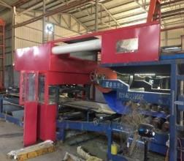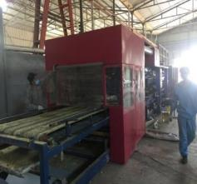  图6 集气罩实物示意图（仅供参考）  收集后的有机废气先经“工业高压静电油烟净化装置（自带除湿除雾装置）”将约95%的油雾去除，然后引入“活性炭吸附/脱附-催化燃烧装置”处理非甲烷总烃，尾气经15m高排气筒有组织排放P2。活性炭吸脱附装置处理非甲烷总烃效率为90%，催化燃烧装置处理非甲烷总烃设计效率不低于为98%，则该治理措施处理非甲烷总烃的总治理效率为87.3%。根据企业提供的设计参数，单个挤出机所需风机风量为3500m³/h，则熔融造粒工序所需风机最大风量为35000m³/h。  本项目有机废气产生情况如下表：  表28 本项目有机废气产生情况一览表  污染工序 污染因子 产生量(t/a) 收集效率 收集量（t/a） 产生速率(kg/h) 产生浓度(mg/m³) 风量(m³/h) 工作时间(h/a)  熔融造粒工序 非甲烷总烃 7.728 95% 7.3416 1.6315 46.6 35000 4500  油雾 1.6422 1.5601 0.3467 9.9  表29 本项目有机废气的产排情况一览表（催化燃烧未开启时）  污染 因子 产生情况 工业高压静电油烟净化装置+活性炭吸附后排放情况  收集量(t/a) 速率(kg/h) 浓度(mg/m³) 风量(m³/h) 排放量(t/a) 速率(kg/h) 浓度(mg/m³)  熔融造粒工序 非甲烷总烃 7.3416 1.6315 46.6 35000 0.7342 0.1632 4.7  油雾 1.5601 0.3467 9.9 0.078 0.0173 0.5  活性炭脱附废气进入催化燃烧装置内转变为CO₂和水蒸气，本次评价评价按照最不利原则活性炭吸附的有机废气全部脱附进入催化燃烧装置内进行治理进行评价。由上述分析可知，进入催化燃烧装置的非甲烷总烃量为6.6074t/a。  表30 本项目非甲烷总烃的产排情况一览表（催化燃烧开启后）  污染因子 脱附情况 催化燃烧后排放情况  脱附量(t/a) 脱附时间（h/a） 速率(kg/h) 处理效率 风量(m³/h) 排放量(t/a) 速率(kg/h)  熔融造粒工序 非甲烷总烃 6.6074 800 8.2593 98% 3000 0.1321 0.1652  催化燃烧装置开启后的废气与工业高压静电油烟净化装置+活性炭吸附装置处理后的废气一起排放，废气排放浓度需要合并计算。本项目熔融造粒工序总风量为35000m³/h，脱附设计风量为3000m³/h，因此催化燃烧装置开启时的总风量为38000m³/h，废气排放情况见下表：  表31 本项目废气的产排情况一览表（排气筒P2）  污染 因子 催化燃烧装置开启前 催化燃烧装置开启后 合计  排放量(t/a) 速率(kg/h) 排放量(t/a) 速率(kg/h) 排放量(t/a) 最大速率(kg/h) 最大浓度(mg/m³)  熔融造粒工序 非甲烷总烃 0.7342 0.1632 0.1321 0.1652 0.8663 0.3284 8.6  油雾 0.078 0.0173 / / 0.078 0.0173 0.5  本项目共计生产再生塑料颗粒9600t/a，单位产品非甲烷总烃排放量为0.0902kg/t产品，小于0.3kg/t产品，且由上表可知，本项目非甲烷总烃最大排放浓度8.6mg/m³、最大排放速率0.3284kg/h，能够满足《大气污染物综合排放标准》（GB16297-1996）表2二级非甲烷总烃有组织排放速率10kg/h（15m高排气筒）的标准限值，同时满足《合成树脂工业污染物排放标准》（GB 31572-2015）表5非甲烷总烃有组织排放浓度60 mg/m³（15m高排气筒）的限值要求、河南省环境污染防治攻坚领导小组办公室文件《关于全省开展工业企业挥发性有机物专项治理工作中排放建议限值的通知》（豫环攻坚办（2017）162号）中附件1：其他行业有机废气排放口非甲烷总烃排放浓度80mg/m³和去除率≥70%的要求，满足《河南省重污染天气重点行业应急减排措施制定技术指南（2021年修订）》塑料制品行业A级非甲烷总烃有组织排放浓度10 mg/m³的限值要求。  2、无组织废气  根据上述分析可知，本项目粉碎废气污染物颗粒物收集效率为99%，未被收集的1%的废气以无组织的形式散失，无组织废气排放量为0.0362t/a，排放速率为0.005kg/h；本项目熔融造粒废气污染物非甲烷总烃、油雾收集效率均为95%，未被收集的5%的废气以无组织的形式散失，无组织废气排放量为非甲烷总烃0.3864t/a、油雾0.0821t/a，排放速率为非甲烷总烃0.0533kg/h、油雾0.0113kg/h。  评价要求企业加强设备密闭，保证废气收集效率，尽量减少无组织排放，保证非甲烷总烃无组织排放浓度满足《合成树脂工业污染物排放标准》（GB31572-2015）表9-企业边界大气污染物浓度限值非甲烷总烃4mg/m³的要求、河南省环境污染防治攻坚领导小组办公室文件《关于全省开展工业企业挥发性有机物专项治理工作中排放建议值的通知》（豫环攻坚办（2017）162号）附件2-其他企业边界非甲烷总烃2mg/m³的限值要求，满足《河南省重污染天气重点行业应急减排措施制定技术指南（2021年修订）》塑料制品行业A级非甲烷总烃生产车间或生产设备的无组织排放监控点小于4mg/m³、企业边界1h平均浓度小于2mg/m³的标准要求；颗粒物无组织排放浓度满足《新乡市生态环境局关于进一步规范工业企业颗粒物排放限值的通知》厂界无组织0.5mg/m³的限值要求。  3、非正常排放分析  项目产生的非正常排放主要是污染物排放控制措施达不到应有效率时引起的污染物超标排放，评价以最不利原则按照污染物治理措施处理效率为0时的情况进行分析。本项目非正常工况分为两种情况：（1）覆膜袋式除尘器故障时：项目非正常排放废气源强为颗粒物3.9848kg/h；（2）工业高压静电油烟净化装置+活性炭吸附/脱附-催化燃烧装置故障时：项目非正常排放废气源强为非甲烷总烃1.6315kg/h、油雾0.3467kg/a。事故排放时间最大为15分钟。非正常排放具体参数见下表。  表32 非正常排放参数表  非正常排放源 非正常排放原因 污染物 非正常排放速率/(kg/h) 单次持续时间/h 年发生频次/次 非正常排放量/(kg/a) 采取措施  覆膜袋式除尘器 污染物排放控制措施达不到应有效率，处理效率为0 颗粒物 3.9848 0.25 1 0.9962 产生废气的工序及时停止运行  工业高压静电油烟净化装置+活性炭吸附/脱附-催化燃烧装置 非甲烷总烃 1.6315 0.4079  油雾 0.3467 0.0867  4、大气污染防治措施分析  本项目属于废弃资源综合利用业，粉碎工序会产生颗粒物，挤出造粒工序产生有机废气。根据《排污许可证申请与核发技术规范 橡胶和塑料制品业》（HJ1122-2020）“第二部分 塑料制品工业”表2塑料零件及其他塑料制品制造规定：“混料废气、挥发废气采用除尘、喷淋、吸附、热力燃烧、催化燃烧、低温等离子体、UV光氧化/光催化、生物法以上组合技术”。本项目粉碎废气经覆膜袋式除尘器处理后经15m高排气筒排放，有机废气经“工业高压静电油烟净化装置+活性炭吸附/脱附-催化燃烧装置”处理后经15m排气筒排放的措施是可行的。  本项目有机废气治理设施由活性炭吸附床、催化燃烧室、电加热箱、热交换器等组成，催化燃烧室采用以氧化铝蜂窝状为载体的铂催化剂。本项目催化燃烧装置设计处理效率不低于99%，根据《催化燃烧法工业有机废气治理工程技术规范》（HJ2027-2013）中相关规定，催化燃烧装置的净化效率不得低于97%，本次评价保守起见催化燃烧装置的处理效率按照98%进行考虑。  有机废气处理效果：  本项目“活性炭吸附/脱附-催化燃烧装置”拟设置2个活性炭床，每个活性炭床活性炭填充量为0.2t；2个活性炭吸附床在工作时，一套用于脱附，一套用于吸附。活性炭处理的非甲烷总烃量为6.6074t/a；根据相关资料，1t的活性炭可吸附250~300kg有机废气，本次评价取250kg，则初始0.2t活性炭可吸附0.05t废气，经多次脱附后吸附能力逐渐降低，当低于50%时更换活性炭。根据相关资料，活性炭每次吸附-脱附会导致5%左右的能力失活，因此再生10次左右后需要更换活性炭，更换时活性炭吸附能力为0.025t废气，每套活性炭吸附装置可吸附有机物0.4125t/a，则全年至少需要更换16.0次活性炭，平均每年废活性炭产生量为3.6t（含不能脱附的有机物）。  本项目“活性炭吸附/脱附-催化燃烧装置”在活性炭更换前脱附非甲烷总烃的产生量为0.025t~0.0275t，脱附风机风量为3000m³/h，每次脱附需要5h，故脱附时，活性炭脱附的废气中非甲烷总烃的最小排放浓度为1666.7mg/m³，大于“吸附浓缩-催化燃烧”装置的最低催化燃烧浓度（300mg/m³），可以进行催化燃烧。  综上所述，本项目采用“活性炭吸附/脱附-催化燃烧装置”处理有机废气的措施可行。  评价要求建设单位建成后采用颗粒状、柱状等活性碳吸附时，选择碘值不低于800毫克/克的活性炭；采用蜂窝状活性炭吸附的，建议选择与碘值800毫克/克的颗粒状、柱状等活性炭吸附效率相当的蜂窝状活性炭（碘值不低于650毫克/克），并按设计要求足量添加、及时更换，并做好活性炭购买、更换、废活性炭暂存转运记录。  5、大气环境影响分析  项目所在区域属于空气环境质量未达标区，项目产生的大气污染物通过削减区域现有污染源排放量进行替代。项目厂区周边最近的大气环境敏感点为东北1090米外的王朋庄村。在项目大气污染物颗粒物排放浓度可以满足《新乡市生态环境局关于进一步规范工业企业颗粒物排放限值的通知》中其他涉气工企业有组织排放口颗粒物10mg/m³的排放限值，同时满足《大气污染物综合排放标准》（GB16297-1996）表2二级颗粒物3.5kg/h（15m高排气筒）的排放限值，满足《河南省重污染天气重点行业应急减排措施制定技术指南（2021年修订）》塑料制品行业A级颗粒物有组织排放浓度10 mg/m³的限值要求；非甲烷总烃排放速率能够满足《大气污染物综合排放标准》（GB16297-1996）表2二级非甲烷总烃有组织10kg/h（15m高排气筒）的排放限值，同时满足《合成树脂工业污染物排放标准》（GB 31572-2015）表5非甲烷总烃有组织排放浓度60 mg/m³（15m高排气筒）的限值要求、河南省环境污染防治攻坚领导小组办公室文件《关于全省开展工业企业挥发性有机物专项治理工作中排放建议限值的通知》（豫环攻坚办（2017）162号）中附件1：其他行业有机废气排放口非甲烷总烃排放浓度80mg/m³和去除率≥70%的要求，满足《河南省重污染天气重点行业应急减排措施制定技术指南（2021年修订）》塑料制品行业A级非甲烷总烃有组织排放浓度10 mg/m³的限值要求条件下，通过区域削减和污染物扩散，不会对周边环境造成明显影响。  综上所述，评价认为项目建成运行过程中对周围大气环境影响可以接受。  6、废气污染物排放核算量  6.1大气污染物有组织排放核算  表33 大气污染物有组织排放量核算表  序号 排放口编号 污染物 核算排放浓度/（mg/m³） 核算排放速率/（kg/h） 核算年排放量/（t/a）  1 排气筒P1 颗粒物 5.7 0.0398 0.0359  2 排气筒P2 非甲烷总烃 8.6 0.3284 0.8663  油雾 0.5 0.0173 0.078  VOC（非甲烷总烃和油雾合计） 9.1 0.3457 0.9443  6.2大气污染物无组织排放量核算  表34 大气污染物无组织排放量核算表  序号 排放口编号 产污环节 污染物 主要污染防治措施 排放标准 年排放量/(t/a)  标准名称 浓度限值/(mg/m³)  1 生产车间 粉碎工序 颗粒物 车间密闭 《新乡市生态环境局关于进一步规范工业企业颗粒物排放限值的通知》 0.5 0.0362  2 熔融造粒工序 非甲烷总烃 《关于全省开展工业企业挥发性有机物专项治理工作中排放建议值的通知》（豫环攻坚办（2017）162号） 2 0.3864  《合成树脂工业污染物排放标准》（GB31572-2015）表9-企业边界大气污染物浓度限值 4  3 油雾 / / 0.0821  4 VOC / / 0.4685  6.3大气污染物年排放量核算  表35 大气污染物年排放量核算表  序号 污染物 年排放量/（t/a）  1 颗粒物 0.0721  2 VOC 1.4128  7、污染物排放口基本情况  表36 项目污染物排放口基本情况  排放口编号 排放口名称 污染物种类 排放口地理坐标 排气筒高度m 排气筒出口内径m 废气出口速度m/s 排气温度℃ 排放口类型  DA001 排气筒P1 颗粒物 经度113°42′13.071″ 纬度35°6′6.178″ 15 0.4 15.5 25 一般排气筒  DA002 排气筒P2 非甲烷总烃、油雾 经度113°42′13.694″ 纬度35°6′6.473″ 15 1 12.6 45 一般排气筒  8、监测要求  根据《排污单位自行监测技术指南 橡胶和塑料制品》（HJ1207-2021），评价提出项目在生产运行阶段的污染源监测计划，具体监测计划见下表。  表37 污染源自行监测计划表  监测指标 监测点位 监测频次 执行排放标准  有组织废气  颗粒物 浓度、速率、废气量 排气筒P1 1次/年 《大气污染物综合排放标准》（GB16297-1996）表2二级颗粒物有组织排放速率3.5kg/h（15m高排气筒）的标准限值、《新乡市生态环境局关于进一步规范工业企业颗粒物排放限值的通知》有组织颗粒物排放浓度10mg/m³的标准限值  非甲烷总烃、油雾 排气筒P2 1次/半年 《大气污染物综合排放标准》（GB16297-1996）表2二级非甲烷总烃有组织排放速率10kg/h（15m高排气筒）的标准限值、《合成树脂工业污染物排放标准》（GB 31572-2015）表5非甲烷总烃有组织排放浓度60 mg/m³（15m高排气筒）的限值要求、河南省环境污染防治攻坚领导小组办公室文件《关于全省开展工业企业挥发性有机物专项治理工作中排放建议限值的通知》（豫环攻坚办（2017）162号）中附件1：其他行业有机废气排放口非甲烷总烃排放浓度80mg/m³和去除率≥70%的要求  无组织废气  颗粒物、非甲烷总烃、油雾 排放浓度 四周厂界 1次/年 《合成树脂工业污染物排放标准》（GB31572-2015）表9-企业边界大气污染物浓度限值非甲烷总烃4mg/m³的要求、河南省环境污染防治攻坚领导小组办公室文件《关于全省开展工业企业挥发性有机物专项治理工作中排放建议值的通知》（豫环攻坚办（2017）162号）附件2-其他企业边界非甲烷总烃2mg/m³的限值要求、《新乡市生态环境局关于进一步规范工业企业颗粒物排放限值的通知》颗粒物厂界无组织0.5mg/m³的限值要求  三、噪声  1、噪声源情况  该项目高噪声设备主要为粉碎机、造粒机等，声源强度在75-80dB(A)之间，声源强度及治理效果见下表。  表38 项目主要噪声源强及治理效果一览表 单位：dB（A）  序号 设备名称 设备源强dB(A) 治理措施 治理后源强dB(A) 数量/（台） 设备源强叠加值dB(A)  1 粉碎机 75 基础减振、厂房隔声 55 5 62.0  2 高速摩擦清洗机 75 55 5 62.0  3 漂洗水槽 75 55 15 66.8  4 提料机 75 55 15 66.8  5 甩干机 75 55 5 62.0  6 造粒机 80 60 10 70  7 切粒机 80 60 10 70  因本项目同车间同类设备分布较为集中且尺寸相对设备距厂界距离较小，因此本次评价预测时将本项目同类设备近似作为一个点声源进行预测。在声源传播过程中，噪声受到厂房的吸收和屏蔽，经过厂房隔声和空气吸收后，到达受声点。其预测模式如下：  L_{A}(r)= L_{A}(r₀) -20×Lg(r/r₀)  式中：L_{A}(r)—预测点声压级，dB(A)；  L_{A}(r₀)—噪声源声压级，dB(A)  r—预测点离噪声源的距离，m；  在同一受声点接受来自多个点声源的声能，可通过叠加得出该受声点的声压级。噪声叠加公式如下：  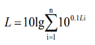  式中：L—总声压级，dB(A)；  n—噪声源数。  2、厂界噪声达标情况  按照最不利原则，根据噪声源的分布，评价以噪声源对项目四周厂界噪声贡献值进行计算，结果见下表。  表39 噪声贡献值叠加计算结果一览表  预测点 设备名称 设备源强叠加值dB(A) 距离（m） 贡献值dB(A) 贡献叠加值dB(A) 标准值  东厂界 粉碎机 62.0 40 30.0 45.8 《工业企业厂界环境噪声排放标准》（GB12348-2008）3类标准：昼间65dB(A)、夜间55dB(A)  高速摩擦清洗机 62.0 43 29.3  漂洗水槽 66.8 35 35.9  提料机 66.8 35 35.9  甩干机 62.0 37 30.6  造粒机 70 30 40.5  切粒机 70 25 42.0  南厂界 粉碎机 62.0 18 36.9 50.3  高速摩擦清洗机 62.0 18 36.9  漂洗水槽 66.8 18 41.7  提料机 66.8 18 41.7  甩干机 62.0 18 36.9  造粒机 70 18 44.9  切粒机 70 18 44.9  西厂界 粉碎机 62.0 46 28.7 41.1  高速摩擦清洗机 62.0 43 29.3  漂洗水槽 66.8 51 32.6  提料机 66.8 51 32.6  甩干机 62.0 49 28.2  造粒机 70 56 35.0  切粒机 70 51 35.8  北厂界 粉碎机 62.0 15 38.5 51.9  高速摩擦清洗机 62.0 15 38.5  漂洗水槽 66.8 15 43.3  提料机 66.8 15 43.3  甩干机 62.0 15 38.5  造粒机 70 15 46.5  切粒机 70 15 46.5  由上表可以看出，工程完成后，项目厂区四周噪声贡献值能够满足《工业企业厂界环境噪声排放标准》（GB12348-2008）3类昼间65dB(A)、夜间55dB(A)的标准要求，工程噪声对周围声环境影响不大，可接受。  4、监测要求  根据《排污单位自行监测技术指南 橡胶和塑料制品》（HJ1207-2021）的规定，评价提出项目在生产运行阶段的污染源监测计划，具体监测计划见下表。  表40 污染源自行监测计划表  监控类别 监测指标 监测点位 监测频次 执行排放标准  噪声 等效连续A声级 四周厂界外1m处 每季1次，每次2天，昼间、夜间各检测1次 《工业企业厂界环境噪声排放标准》（GB12348-2008）3类标准值  四、固废  本项目营运期一般固废主要为除尘器回收的粉尘、造粒工序产生的废边角料、挤出机产生的废滤网、污水处理站产生的污泥，危险废物为有机废气治理设施产生的废活性炭、废催化剂、油烃混合物。  1、一般固废  （1）回收粉尘  由对废气污染物的分析可知，除尘器收集到的粉尘量约为3.5465t/a。评价提出，收集至一般固废暂存间暂存后，定期交由垃圾填埋场填埋。  （2）废边角料  本项目造粒工序会产生废边角料，类比同类企业，废边角料产生量约为成品的0.2%，则废边角料产生量约为19.2t/a，废边角料集中收集后回用于造粒工段。  （3）废滤网  本项目在熔融挤出过程使用过滤网，使用一段时间后，过滤网上会沾上未被利用处理的废塑料杂质，需要更换，项目设计每一小时更换一次，年产生量约15t。根据《废塑料加工利用污染防治管理规定》，废滤网杂质应定期委托有处理能力且符合环保要求的企业进行处理。评价提出，废滤网收集至一般固废暂存间暂存后，定期委托有处理能力且符合环保要求的企业进行处理。  （4）污泥  清洗废水沉淀池运行一段时间后会产生污泥、沉渣，主要成分为泥沙。其中废塑料返回清洗工段，污泥产生量约为120t/a（含水率为60%），评价要求将其通过板框压滤机脱水后采用桶装储存并于一般固废暂存间暂存，定期交由垃圾填埋场填埋。  2、危险废物  （1）废活性炭  本项目活性炭吸脱附装置需定期更换活性炭，根据废气污染物工程分析，废活性炭产生量为3.6t/a（含不能脱附的有机物）。经查阅《国家危险废物名录（2021年版）》，废活性炭沾染有机废气，属于HW49其他废物中的“900-039-49”烟气、VOC_{S}治理过程（不包括餐饮行业油烟治理过程）产生的废活性炭。评价提出，废活性炭采用专用密闭容器收集后于危废暂存间暂存，定期委托有相应危废处理资质单位安全处置。  （2）废催化剂  催化燃烧装置在运行使用过程中，需要更换催化剂，约5年更换一次，每次更换量约0.03t。经查阅《国家危险废物名录（2021年版）》，废催化剂属于危险废物（HW49其他废物中“900-041-49”含有或沾染毒性、感染性危险废物的废弃包装物、容器、过滤吸附介质）。评价提出，废催化剂在危废暂存间暂存后，定期委托有相应危废处理资质单位安全处置。  （3）油烃混合物  根据废气污染物工程分析，工业高压静电油烟净化装置产生的油烃混合物产生量为1.4821t/a。经查阅《国家危险废物名录（2021年版）》，油烃混合物属于HW09油/水、烃/水混合物或乳化液中的“900-007-09”其他工艺过程中产生的油/水、烃/水混合物或乳化液。评价提出，油烃混合物采用专用密闭容器收集后于危废暂存间暂存，定期委托有相应危废处理资质单位安全处置。  表42 固体废物详情一览表  排放源 固废名称 固废性质 产生量(t/a) 处理措施  除尘器 回收粉尘 一般固废 3.5465 收集至一般固废暂存间暂存后，定期交由垃圾填埋场填埋  造粒工序 废边角料 一般固废 19.2 集中收集后回用于造粒工段  熔融挤出 废滤网 一般固废 15 一般固废暂存间暂存后，定期委托有处理能力且符合环保要求的企业进行处理  污水处理站 污泥 一般固废 120 板框压滤机脱水后采用桶装储存并于一般固废暂存间暂存，定期交由垃圾填埋场填埋  有机废气治理设施 废活性炭 危险废物 3.6 危废暂存间暂存后，定期委托有相应危废处理资质单位安全处置  废催化剂 危险废物 0.03  油烃混合物 危险废物 1.4821  表43 一般固体废物汇总表  排放源 固废名称 类别代码 固废性质 产生量(t/a) 处理措施  除尘器 回收粉尘 422-001-66 一般固废 3.5465 收集至一般固废暂存间暂存后，定期交由垃圾填埋场填埋  造粒工序 废边角料 422-001-06 一般固废 19.2 集中收集后回用于造粒工段  熔融挤出 废滤网 422-001-99 一般固废 15 一般固废暂存间暂存后，定期委托有处理能力且符合环保要求的企业进行处理  污水处理站 污泥 422-001-61 一般固废 120 板框压滤机脱水后采用桶装储存并于一般固废暂存间暂存，定期交由垃圾填埋场填埋  表44 危险废物汇总表  序号 危险废物名称 危险废物类别 危险废物代码 产生量(t/a) 产生工序及装置 形态 主要成分 有害成分 产废周期 危险 特性 处置措施  1 废活性炭 HW49其它废物 900-039-49 3.6 有机废气治理设施 固体 有机物 有机物 1个月 毒性 密闭容器收集、危废暂存间暂存，定期委托有相应资质的危废处理单位进行安全处置  2 废催化剂 HW49其它废物 900-041-49 0.03 固体 有机物 有机物 5年 毒性/感染性  3 油烃混合物 HW09油/水、烃/水混合物或乳化液 900-007-09 1.4821 液态 油烃混合物 油烃混合物 1个月 毒性  表45 建设项目危险废物贮存场所（设施）基本情况表  序号 贮存场所(设施)名称 危险废物名称 危险废物类别 危险废物代码 位置 占地 面积 贮存方式 贮存 周期  1 危废暂存间 废活性炭 HW49其它废物 900-039-49 厂区内 10m² 密闭容器 6个月  废催化剂 HW49其它废物 900-041-49  油烃混合物 HW09油/水、烃/水混合物或乳化液 900-007-09  3、固废处理措施  为避免本项目的固废在储存过程中产生二次污染问题，评价建议项目建设单位设置1座15m²的一般固废暂存区（间）和1座10m²的危废暂存间，对项目固废实现分类存放。  根据《一般工业固体废物贮存和填埋污染控制标准》（GB18599-2020）：一般工业固体废物贮存过程应满足相应防渗漏、防雨淋、防扬尘等环境保护要求。因此本项目一般固废的存放过程应满足防渗漏、防雨淋、防扬尘的“三防要求”。  危废暂存间应满足《危险废物贮存污染控制标准》（GB18597-2001）及其2013修改单的要求。危险废物在危废暂存间采用专用密闭容器储存，危废暂存间采取防风、防晒、防雨淋、防扬散、防流失、防渗漏措施，。  4、环境管理要求  本次新建项目要求企业按照评价指南和《危险废物收集 贮存 运输技术规范》（HJ2025）要求，对危险废物内部转运应采取以下措施：  ①危险废物从厂区内产生工艺环节运输到危废暂存间，应有专人负责，专用桶收集、转运，避免可能引起的散落。  ②危险废物内部转运作业应采用专用的工具，危险废物内部转运应填写《危险废物厂内转运记录表》，危险废物内部转运结束后，应对转运路线进行检查和清理，确保无危险废物遗失在转运路线上。  企业的一般固废暂存间和危废暂存间需要满足以下要求：  ①一般固废暂存间的地面应进行硬化，应有防渗漏、防风、防晒、防雨淋设施。  ②危险废物容器内应留一定空间。  ③各种盛装废物的容器必须完好无损，各个危险废物容器外侧须标明危险废物的名称，存入时间、重量、成分、特性以及发生泄漏、扩散污染事故时的应急措施和补救方法。  ④危险废物产生者须作好危险废物情况的记录，记录上须注明危险废物的名称、来源、数量、特性和包装容器的类别、入库日期、存放库位、废物出库日期及接收单位名称。危险废物的记录和货单在危险废物回取后应继续保留三年。  ⑤危险废物暂存间应设立危险废物标志。形状：等边三角形，边长40cm；颜色：背景为黄色，图形为黑色；警告标志外檐2.5cm，材料应坚固、耐用、抗风化、抗淋蚀，如出现掉色、破损等情况应及时更换。  ⑥各危险废物定期送至有资质的危废处理单位安全处置；在危废的转移处置过程中，应严格按照《中华人民共和国固体废物污染环境防治法》和《危险废物转移联单管理办法》有关规定执行。  ⑦一般固废管理台账按照《一般工业固体废物管理台账制定指南（试行）》制定并执行，危险废物管理台账按照《危险废物管理计划和管理台账制定技术导则》（HJ1259-2022）制定并执行，并做好一般固废和危险废物台账记录。  五、地下水、土壤  本项目可能对地下水、土壤有影响的污染物主要为废水和危险废物，污水处理站、危废暂存间均采取防腐防渗措施，不存在污染下渗的途径。  综上分析，本项目废水和危险废物不与土壤接触、下渗影响地下水。因此本项目不存在地下水、土壤污染途径，不再进行地下水及土壤环境影响分析。

五、环境保护措施监督检查清单
内容  要素 | 污染源 | 污染物项目 | 环境保护措施 | 执行标准
大气环境 | 粉碎废气 | 颗粒物 | 集气罩（5套）+密闭负压间（1间）+覆膜袋式除尘器（1套）+15m高排气筒P1 | 《大气污染物综合排放标准》（GB16297-1996）表2二级颗粒物有组织排放速率3.5kg/h（15m高排气筒）的标准限值、《新乡市生态环境局关于进一步规范工业企业颗粒物排放限值的通知》有组织颗粒物排放浓度10mg/m³的标准限值
 | 熔融造粒废气 | 非甲烷总烃、油雾 | 集气罩（10套）+“工业高压静电油烟净化装置+活性炭吸附/脱附-催化燃烧装置”（1套）+15m高排气筒P2 | 《大气污染物综合排放标准》（GB16297-1996）表2二级非甲烷总烃有组织排放速率10kg/h（15m高排气筒）的标准限值、《合成树脂工业污染物排放标准》（GB 31572-2015）表5非甲烷总烃有组织排放浓度60 mg/m³（15m高排气筒）的限值要求、河南省环境污染防治攻坚领导小组办公室文件《关于全省开展工业企业挥发性有机物专项治理工作中排放建议限值的通知》（豫环攻坚办（2017）162号）中附件1：其他行业有机废气排放口非甲烷总烃排放浓度80mg/m³和去除率≥70%的要求
地表水环境 | 生活污水 | COD、SS、NH₃-N、TN、TP | 化粪池1座 | 获嘉县亢村污水处理厂收水标准、《污水综合排放标准》（GB8978-1996）表4三级
 | 循环冷却废水 | COD、SS | /
 | 清洗废水 | pH、COD、SS、NH₃-N、TN、TP | 污水处理站（工艺：“格栅+调节沉淀池+混凝沉淀池+砂滤+回用水池”） | 获嘉县亢村污水处理厂收水标准、《污水综合排放标准》（GB8978-1996）表4三级、《城市污水再生利用 工业用水水质》（GB/T 19923-2005）中回用于洗涤用水
声环境 | 粉碎机、造粒机等 | 噪声 | 基础减振、厂房隔声等 | 《工业企业厂界环境噪声排放标准》（GB12348-2008）3类
电磁辐射 | / | / | / | /
固体废物 | 除尘器 | 回收粉尘 | 一般固废暂存间1座（15 m²） | 《一般工业固体废物贮存和填埋污染控制标准》（GB18599-2020）中“防渗漏、防雨淋、防扬尘”三防要求
 | 造粒工序 | 废边角料
 | 熔融挤出 | 废滤网
 | 污水处理站 | 污泥
 | 有机废气治理设施 | 废活性炭 | 危废暂存间1座（10 m²） | 《危险废物贮存污染控制标准》（GB18597-2001）及其2013修改单
 |  | 废催化剂
 |  | 油烃混合物
土壤及地下水污染防治措施 | 污水处理站、危废暂存间均采取防腐防渗措施
生态保护措施 | /
环境风险  防范措施 | /
其他环境管理要求 | 按照要求在排气筒安装在线监控设施（1套），并与环保部门联网； |  |  | 《关于规范涉有机废气工业企业在线监测设备安装的通知》
 | 按照要求在污染设施排放口、监测取样处安装视频监控（各1套），并与市局联网共享，视频监控数据保存三个月 |  |  | 《新乡市生态环境局关于安装工业企业视频监控系统的通知》
 | 按照要求在总用电处、生产设施、废气及废水处理设施处安装用电监控设施（各1套） |  |  | 《新乡市生态环境局关于部署安装工业企业用电量监控系统的通知》（新环[2019]154号）
根据《排污单位自行监测技术指南 橡胶和塑料制品》（HJ1207-2021），本项目在生产运行阶段的污染源监测计划见下表。
污染源自行监测计划表
监控类别 | 监测指标 |  | 监测点位 | 监测频次 | 执行排放标准
噪声 | 等效连续A声级 |  | 四周厂界外1m处 | 每季1次，每次2天，昼间、夜间各检测1次 | 《工业企业厂界环境噪声排放标准》（GB12348-2008）3类标准值
废水 | pH、TP、COD、NH₃-N、TN、SS、流量 |  | 废水总排口 | 1次/年 | 获嘉县亢村污水处理厂收水标准、《污水综合排放标准》（GB8978-1996）表4三级
 | pH、SS |  | 污水处理站出口 | 1次/年 | 《城市污水再生利用 工业用水水质》（GB/T 19923-2005）中回用于洗涤用水
废气 | 有组织废气
 | 颗粒物 | 浓度、速率、废气量 | 排气筒P1 | 1次/年 | 《大气污染物综合排放标准》（GB16297-1996）表2二级颗粒物有组织排放速率3.5kg/h（15m高排气筒）的标准限值、《新乡市生态环境局关于进一步规范工业企业颗粒物排放限值的通知》有组织颗粒物排放浓度10mg/m³的标准限值
 | 非甲烷总烃、油雾 |  | 排气筒P2 | 1次/半年 | 《大气污染物综合排放标准》（GB16297-1996）表2二级非甲烷总烃有组织排放速率10kg/h（15m高排气筒）的标准限值、《合成树脂工业污染物排放标准》（GB 31572-2015）表5非甲烷总烃有组织排放浓度60 mg/m³（15m高排气筒）的限值要求、河南省环境污染防治攻坚领导小组办公室文件《关于全省开展工业企业挥发性有机物专项治理工作中排放建议限值的通知》（豫环攻坚办（2017）162号）中附件1：其他行业有机废气排放口非甲烷总烃排放浓度80mg/m³和去除率≥70%的要求
 | 无组织废气
 | 颗粒物、非甲烷总烃、油雾 | 排放浓度 | 四周厂界 | 1次/年 | 《合成树脂工业污染物排放标准》（GB31572-2015）表9-企业边界大气污染物浓度限值非甲烷总烃4mg/m³的要求、河南省环境污染防治攻坚领导小组办公室文件《关于全省开展工业企业挥发性有机物专项治理工作中排放建议值的通知》（豫环攻坚办（2017）162号）附件2-其他企业边界非甲烷总烃2mg/m³的限值要求、《新乡市生态环境局关于进一步规范工业企业颗粒物排放限值的通知》颗粒物厂界无组织0.5mg/m³的限值要求

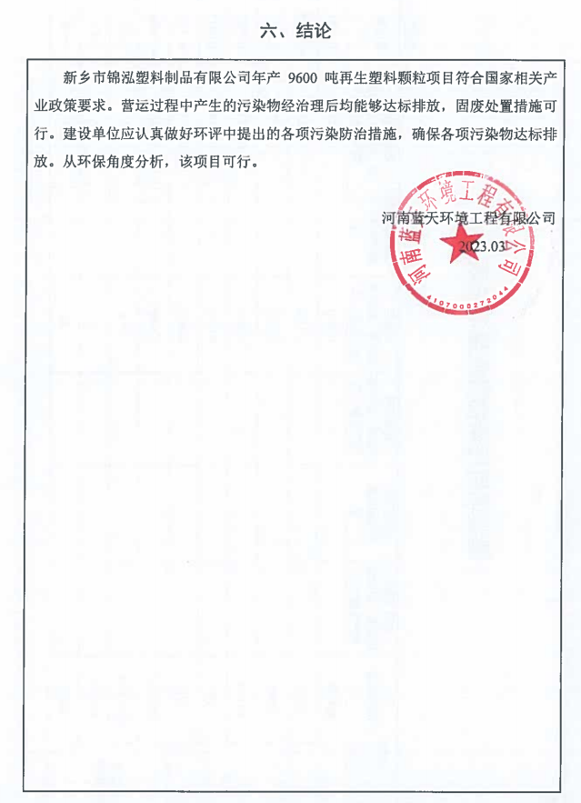
六、结论
新乡市锦泓塑料制品有限公司年产9600吨再生塑料颗粒项目符合国家相关产业政策要求。营运过程中产生的污染物经治理后均能够达标排放，固废处置措施可行。建设单位应认真做好环评中提出的各项污染防治措施，确保各项污染物达标排放。从环保角度分析，该项目可行。

河南蓝天环境工程有限公司
2023.03

附表

建设项目污染物排放量汇总表

单位：t/a
项目  分类 | 污染物名称 | 现有工程  排放量（固体废物产生量）① | 现有工程  许可排放量  ② | 在建工程  排放量（固体废物产生量）③ | 本项目  排放量（固体废物产生量）④ | 以新带老削减量  （新建项目不填）⑤ | 本项目建成后  全厂排放量（固体废物产生量）⑥ | 变化量  ⑦
废气 | 颗粒物 |  |  |  | 0.0721 |  | 0.0721 | +0.0721
 | VOC |  |  |  | 1.4128 |  | 1.4128 | +1.4128
废水 | COD |  |  |  | 0.1452 |  | 0.1452 | +0.1452
 | NH₃-N |  |  |  | 0.0073 |  | 0.0073 | +0.0073
 | TP |  |  |  | 0.0015 |  | 0.0015 | +0.0015
 | TN |  |  |  | 0.0073 |  | 0.0073 | +0.0073
一般工业  固体废物 | 回收粉尘 |  |  |  | 3.5465 |  | 3.5465 | +3.5465
 | 废边角料 |  |  |  | 19.2 |  | 19.2 | +19.2
 | 废滤网 |  |  |  | 15 |  | 15 | +15
 | 污泥 |  |  |  | 120 |  | 120 | +120
危险废物 | 废活性炭 |  |  |  | 3.6 |  | 3.6 | +3.6
 | 废催化剂 |  |  |  | 0.03 |  | 0.03 | +0.03
 | 油烃混合物 |  |  |  | 1.4821 |  | 1.4821 | +1.4821
注：⑥=①+③+④-⑤；⑦=⑥-①
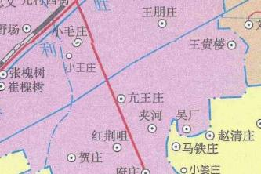
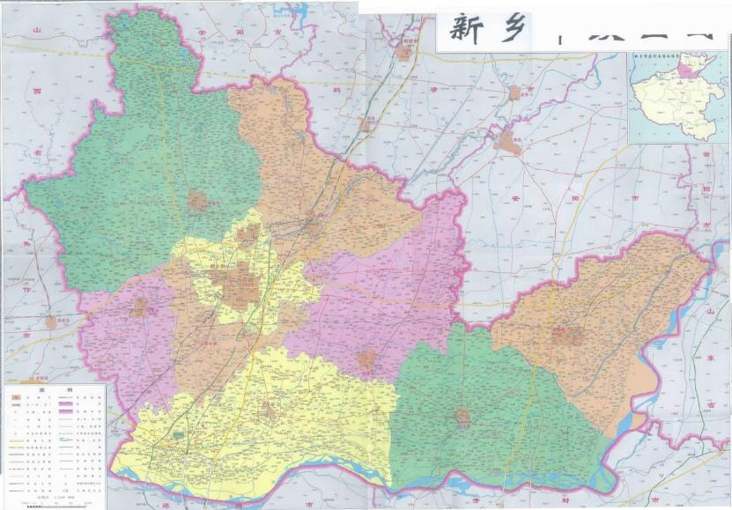
附图一 本项目地理位置图

本项目
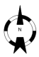

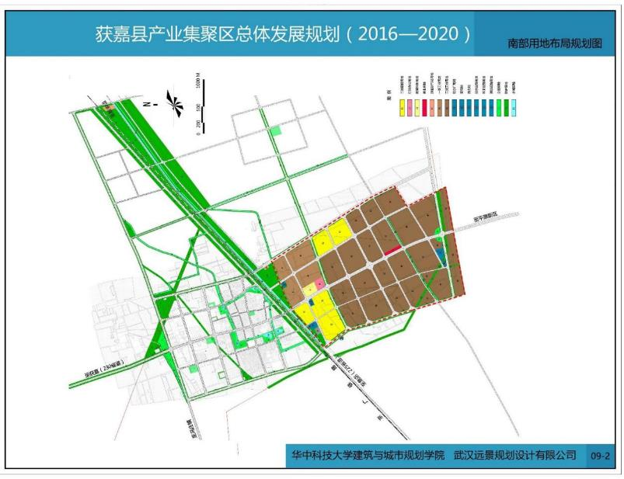
附图二 本项目用地规划图
本项目位置

附图三 新乡市锦泓塑料制品有限公司厂区平面布局图
11m
5.5
0
比例：1:550

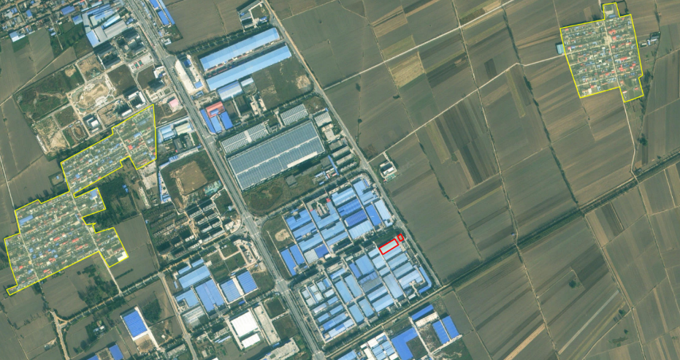
附图四 本项目周围生态环境保护目标分布及位置关系图
比例：1:13000
260m
130
0
王朋庄村1050m
新乡市锦泓塑料制品有限公司
亢王庄村1180m
小毛庄村1120m

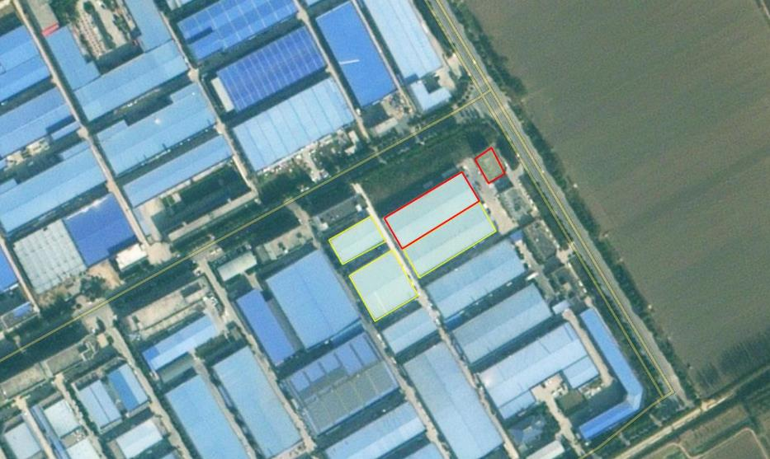
附图五 本项目四周环境概况图
50m
25
0
比例：1:2500
厂房
特耐特家私
新乡市锦泓塑料制品有限公司
新乡市锦泓塑料制品有限公司
河南美驰实业有限公司
绿 地

